Муниципальное казенное общеобразовательное учреждение
«Средняя общеобразовательная школа х. Ново-Исправненского»

АНАЛИЗ РЕЗУЛЬТАТОВ
ВСЕРОССИЙСКИХ ПРОВЕРОЧНЫХ РАБОТ
В 2021 г.
В МКОУ «СОШ х. НОВО-ИСПРАВНЕНСКОГО»
ЗЕЛЕНЧУКСКОГО МУНИЦИПАЛЬНОГО РАЙОНА

Введение:

ВПР - это стандартизированный инструмент ОКО на уровне общеобразовательных организаций и достаточно новый проект для системы российского образования, является внешней оценочной процедурой, которая позволяет осуществить мониторинг результатов введения ФГОС и служит развитию единого образовательного пространства в Российской федерации.
Цель анализа:

Всероссийские проверочные работы (ВПР) предназначены для итоговой оценки учебной подготовки учащихся, изучавших школьный курс на базовом уровне, которые позволяют осуществить диагностику достижения предметных и метапредметных результатов, в том числе уровня сформированности универсальных учебных действий (УУД) и овладения межпредметными понятиями.

Задачи анализа:
- оценка индивидуальных учебных достижений обучающихся в соответствии с требованиями;
- информирование всех участников образовательных отношений о состоянии качества образования;
- использование результатов оценочных процедур для повышения качества образования, в том числе повышения квалификации педагогических работников;
- формирование среди участников образовательных отношений устойчивых ориентиров на методы и инструменты объективной оценки образовательных результатов обучающихся.
Дата проведения ВПР:
4 класс: Русский язык 15.03.2021;17.03.2021
Математика 19.03.2021
Окружающий мир 29.03.2021

Результаты ВПР в 4 классе по русскому языку

• Участники – 3 обучающихся.

Распределение первичных баллов

№ п/п | Наименование предмета | Муниципальный район\ город | Класс | Количество обучающихся, выполнявших ВПР | Предварительный результат
 |  |  |  |  | «5» | «4» | «3» | «2» | % успеваемости | % качества
1 | Русский язык | Зеленчукский район | 4 | 3 | 0 | 2  (67%) | 1  (33%) | 0 | 100% | 67%
ИТОГО: |  |  |  | 3 | 0 | 2  (67%) | 1  (33%) | 0 | 100% | 67%

Статистика по отметкам

Отметка по пятибалльной шкале | Кол-во участников | «2» | «3» | «4» | «5»
Процент учащихся, получивших отметку | 3 | 0% | 33% | 67% | 0%

Основные выводы по русскому языку:

-В ВПР по русскому языку в МКОУ «СОШ х. Ново-Исправненского» приняли участие 3 учащихся 4 классов.
-Частично справились с работой 1 ученик (33%).
-Большая часть участников получили «4» (67%).

Общие выводы и рекомендации по итогам Всероссийских проверочных работ по русскому языку в МКОУ «СОШ х. Ново-Исправненского» Зеленчукского муниципального района в 2021 году

Обучающиеся 4 класса в целом справились с предложенной работой и показали базовый уровень достижения предметных и метапредметных результатов, однако в результаты отдельных заданий требуют доработки по устранению недочётов.
Проведенная работа показала, что учащиеся достаточно правильно пишут текст под диктовку с соблюдением орфографических и пунктуационных норм, допуская небольшое количество ошибок. Правильно определили однородные члены предложения, главные члены и определили чести речи.
Большое количество ошибок было допущено в результате частичного фонетического разбора.
Трудности дети испытывают при формулировке основной мысли текста. Неточно подобрали заголовки к пунктам плана.
При выполнении 8 задания была выявлена низкая способность строить речевые высказывания, низок уровень формулировки значения слова. Часть детей испытывают трудности в подборе синонимов.
При выполнении 1 части ВПР были допущены ошибки:
правописание тся и ться в глаголах, правописание падежных окончаний существительных, пропуск, замена, искажение.
На учебных занятиях следует уделять внимание на развитие орфографической зоркости, используя следующие упражнения: письмо с проговариванием, списывание с заданием, письмо под диктовку, творческие работы, зрительно-слуховые диктанты, орфографические минутки. Особое внимание следует уделить работе с текстом :определение основной мысли, составление плана, учить ставить грамотные вопросы по тексту. Тщательнее работать над лексическим значением слова, тем самым обогащая словарный запас учащихся.

Планируемые результаты по русскому языку:
- Умение распознавать основную мысль текста при его письменном предъявлении; адекватно формулировать основную мысль в письменной форме, соблюдая нормы построения предложения и словоупотребления. Определять тему и главную мысль текста.
- Умение составлять план прочитанного текста (адекватно воспроизводить прочитанный текст с заданной степенью свернутости) в письменной форме, соблюдая нормы построения предложения и словоупотребления. Делить тексты на смысловые части, составлять план текста.
- Умение подбирать к слову близкие по значению слова. Подбирать синонимы для устранения повторов в тексте.
- Умение классифицировать слова по составу. Находить в словах с однозначно выделяемыми морфемами окончание, корень, приставку, суффикс.
- Умение на основе данной информации и собственного жизненного опыта обучающихся определять конкретную жизненную ситуацию для адекватной интерпретации данной информации, соблюдая при письме изученные орфографические и пунктуационные нормы.
- Умение распознавать однородные члены предложения. Выделять предложения с однородными членами.
- Умение распознавать значение слова; адекватно формулировать значение слова в письменной форме, соблюдая нормы построения предложения и словоупотребления. Определять значение слова по тексту.
- Выполнять морфологические разборы имени существительного, прилагательного, глагола.
Рекомендации:
Регулярно проводить работу по формированию у обучающихся орфограческой зоркости, умению осознавать место возможного возникновения орфографической ошибки, развитию контроля и самоконтроля, соблюдения при письме изученных орфографических и пунктуационных норм. Организовать систему повторения учебного материала в течение всего года, при организации повторения уделить необходимое внимание вопросам, вызывавшим наибольшие затруднения у школьников
При работе над ошибками формировать умение выявлять причины появления ошибки и определять способы действий, помогающие предотвратить ее в последующих письменных работах.
Результаты ВПР в 4 классе по математике

• Участники – 5 обучающихся.

Распределение первичных баллов

№ п/п | Наименование предмета | Муниципальный район\ город | Класс | Количество обучающихся, выполнявших ВПР | Предварительный результат
 |  |  |  |  | «5» | «4» | «3» | «2» | % успеваемости | % качества
1 | Математика | Зеленчукский район | 4 | 5 | 0 | 2  (40%) | 3  (60%) | 0 | 100% | 40%
ИТОГО: |  |  |  | 5 | 0 | 2  (40%) | 3  (60%) | 0 | 100% | 40%

Статистика по отметкам

Отметка по пятибалльной шкале | Кол-во участников | «2» | «3» | «4» | «5»
Процент учащихся, получивших отметку | 5 | 0% | 60% | 40% | 0%

Основные выводы по математике:

-В ВПР по математике в МКОУ «СОШ х. Ново-Исправненского» приняли участие 5 учащихся 4 классов.
-Частично справились с работой 3 ученик (60%).
- 2 участника получили «4» (40%).

Общие выводы и рекомендации по итогам Всероссийских проверочных работ по математике в МКОУ «СОШ х. Ново-Исправненского» Зеленчукского муниципального района в 2021 году

Обучающиеся 4 класса в целом справились с предложенной работой и показали базовый уровень достижения предметных и метапредметных результатов, однако в результаты отдельных заданий требуют доработки по устранению недочётов.
Дети достаточно легко справились с заданиями №1,2, где проверялось умение выполнять арифметические действия с числами, умение вычислять значение числового выражения, соблюдая при этом порядок действий, умение выполнять письменно действия с многозначными числами, умение решать арифметическим способом (в одно-два действия) учебные задачи и задачи, связанные с повседневной жизнью №3.
Можно заметить, что сложными для выполнения были задания №4, №5 (1), №8, №9 (1), №9 (2),а задание №11 вообще не выполняют верно.
В целом, проанализировав результаты выполнения ВПР, можно заметить, что наибольшее затруднения у учащихся вызывают задания на выполнение письменных действий с многозначными числами, на умение решать текстовые задачи в три-четыре действия.
Большинство детей умеют исследовать, распознавать и изображать геометрические фигуры, вычислять периметр и площадь прямоугольника и квадрата.
Многие учащиеся умеют работать с таблицами, схемами, графиками, диаграммами, анализировать и интерпретировать данные. Многие владеют основами пространственного воображения, но, однако, есть дети, которые затрудняются в этом.

Планируемые результаты по математике:
- Умение изображать геометрические фигуры. Выполнять построение геометрических фигур с заданными измерениями (отрезок, квадрат, прямоугольник) с помощью линейки, угольника.
- Умение решать текстовые задачи. Читать, записывать и сравнивать величины (массу, время, длину, площадь, скорость), используя основные единицы измерения величин и соотношения между ними (килограмм – грамм; час – минута, минута – секунда; километр – метр, метр – дециметр, дециметр – сантиметр, метр – сантиметр, сантиметр – миллиметр); решать задачи в 3–4 действия.
- Овладение основами логического и алгоритмического мышления. Интерпретировать информацию, полученную при проведении несложных исследований (объяснять, сравнивать и обобщать данные, делать выводы и прогнозы).
- Овладение основами логического и алгоритмического мышления Собирать, представлять, интерпретировать информацию.
- Овладение основами логического и алгоритмического мышления. Решать задачи в 3–4 действия.
Рекомендации:
Развивать логическое мышление у учащихся, включая на уроках математики нестандартные задания на логику и развитие образного мышления младших школьников.
Продолжить работу над развитием коммуникативных и общеучебных УУД
Совершенствовать навыки работы с текстовыми задачами в 3- 4 действия.
Продумать коррекционную работу над «пробелами» в знаниях по темам «Площадь и периметр геометрических фигур»

Результаты ВПР в 4 классе по окружающему миру

• Участники – 4 обучающихся.

Распределение первичных баллов

№ п/п | Наименование предмета | Муниципальный район\ город | Класс | Количество обучающихся, выполнявших ВПР | Предварительный результат
 |  |  |  |  | «5» | «4» | «3» | «2» | % успеваемости | % качества
1 | Окружающий мир | Зеленчукский район | 4 | 4 | 0 | 2  (50%) | 2  (50%) | 0 | 100% | 50%
ИТОГО: |  |  |  | 4 | 0 | 2  (50%) | 2  (50%) | 0 | 100% | 50%

Статистика по отметкам

Отметка по пятибалльной шкале | Кол-во участников | «2» | «3» | «4» | «5»
Процент учащихся, получивших отметку | 4 | 0% | 50% | 50% | 0%

Основные выводы по окружающему миру:

-В ВПР по окружающему миру в МКОУ «СОШ х. Ново-Исправненского» приняли участие 4 учащихся 4 классов.
-Частично справились с работой 2 ученик (50%).
-2 участников получили «4» (50%).

Общие выводы и рекомендации по итогам Всероссийских проверочных работ по окружающему миру в МКОУ «СОШ х. Ново-Исправненского» Зеленчукского муниципального района в 2021 году

Обучающиеся 4 класса в целом справились с предложенной работой и показали базовый уровень достижения предметных и метапредметных результатов, однако в результаты отдельных заданий требуют доработки по устранению недочётов.
Наибольшие затруднения вызвали у учащихся задания:
1. Создавать и преобразовывать модели и схемы для решения задач при моделировании экспериментов (объяснять, сравнивать и обобщать данные, делать выводы и прогнозы).
2. Работа с таблицами, с картой материков Земли и с картой природных зон России.

Планируемые результаты по окружающему миру:
-Уважительное отношение к культуре нашей страны, её современной жизни, к родному краю.
-Умение использовать знаково - символические средства для решения задач, понимать информацию, представленную разными способами: словесно, в виде таблицы, схемы.
- Умение владеть логическими действиями анализа, синтеза, обобщения, классификации по родовидовым признакам.
- Знание элементарных норм здоровье сберегающего поведения в природной и социальной среде, понимание необходимости здорового образа жизни, соблюдения правил безопасного поведения, использование знания о строении и функционировании организма человека для сохранения и укрепления своего здоровья.
Рекомендации:
- Усилить внимание формированию следующих умений обучающихся: использовать различные способы анализа, организации, передачи и интерпретации информации в соответствии с познавательными задачами;
- Использовать на уроках окружающего мира знаковосимволические средства для решения задач; понимать информацию, представленную разными способами: словесно, в виде таблицы, схемы.
- Использовать задания, предусматривающие проведение несложных наблюдений в окружающей среде и проведение опытов, используя простейшее лабораторное оборудование, а так же выполнение заданий, побуждающих создавать и преобразовывать модели и схемы опытов для решения поставленных задач.
- Предусматривать проектную коллективную деятельность, направленную на формирование таких УУД как: оценивать характер взаимоотношений людей в различных социальных группах, раскрывать роль семьи в жизни человека, указывать достопримечательности региона, животный и растительный мир региона.
- Предусмотреть в рабочей программе по окружающему миру или во внеурочной деятельности заблаговременную подготовку к впр: проведение контрольных работ, тестов, близких к текстам ВПР, с целью определения направлений коррекционной работы с обучающимися по освоению программы по окружающему миру.
- Повторять знания о природных зонах, как самую сложную тему, которая изучается только в 1четверти, впр проводится в 4четверти.
- Обратить внимание на формирование общеучебных, логических и регулятивных УУД, необходимо на уроках уделять больше внимания заданиям, требующим логических рассуждений, доказательств, обоснований, а также заданиям, направленным на сравнение, обобщение, формирующим умение делать выводы и прогнозы.
Дата проведения ВПР:
5 класс: Русский язык 08.04.2021
Математика 14.04.2021
История 21.04.2021
Биология 28.04.2021
Результаты ВПР в 5 классе по русскому языку

• Участники – 4 обучающихся.

Распределение первичных баллов

№ п/п | Наименование предмета | Муниципальный район\ город | Класс | Количество обучающихся, выполнявших ВПР | Предварительный результат
 |  |  |  |  | «5» | «4» | «3» | «2» | % успеваемости | % качества
1 | Русский язык | Зеленчукский район | 5 | 4 | 1  (25%) | 2  (50%) | 1  (25%) | 0 | 100% | 75%
ИТОГО: |  |  |  | 4 | 1  (25%) | 2  (50%) | 1  (25%) | 0 | 100% | 75%
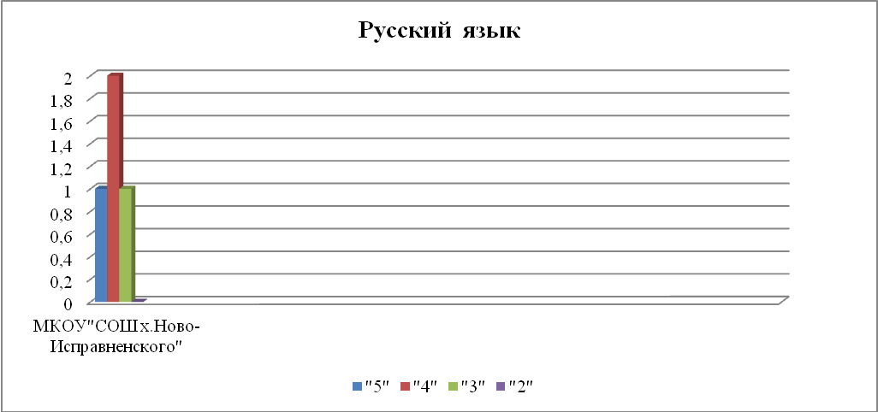

Статистика по отметкам

Отметка по пятибалльной шкале | Кол-во участников | «2» | «3» | «4» | «5»
Процент учащихся, получивших отметку | 4 | 0% | 25% | 50% | 25%

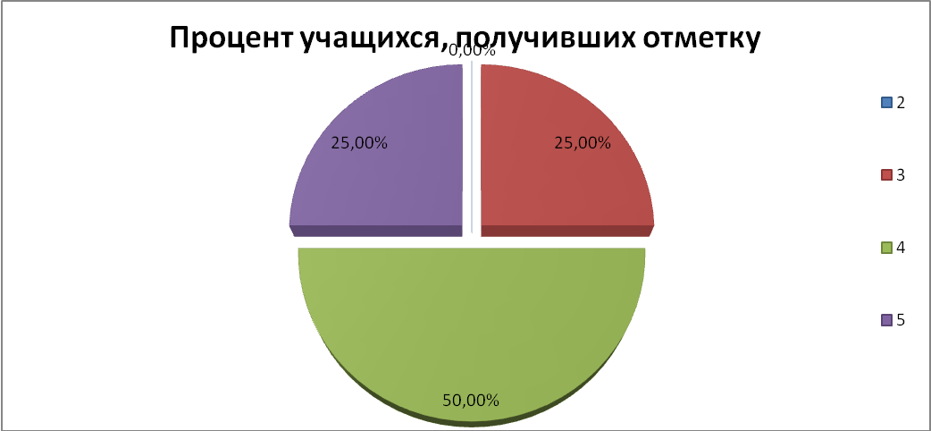

Основные выводы по русскому языку:

-В ВПР по русскому языку в МКОУ «СОШ х. Ново-Исправненского» приняли участие 4 учащихся 5 классов.
-Частично справились с работой 1 ученик (25%).
-Большая часть участников получили «4» и «5» (75%).

Общие выводы и рекомендации по итогам Всероссийских проверочных работ по русскому языку в МКОУ «СОШ х. Ново-Исправненского» Зеленчукского муниципального района в 2021 году

Обучающиеся 5 класса в целом справились с предложенной работой и показали базовый уровень достижения предметных и метапредметных результатов, однако в результаты отдельных заданий требуют доработки по устранению недочётов.
Уровень орфографической грамотности обучающихся 5 класса средний. К типичным ошибкам можно отнести следующее:
- правописание проверяемой безударной гласной в корне слова;
- правописание проверяемой и непроверяемой согласной в корне;
- правописание окончаний самостоятельных частей речи.
Уровень пунктуационной грамотности учащихся 5 класса тоже средний. К типичным ошибкам можно отнести следующие пунктограммы:
- постановка знаков препинания в предложениях с однородными членами;
- постановка лишних знаков препинания.

Планируемые результаты по русскому языку:
- Формирование навыков проведения различных видов анализа слова (фонетического, морфемного, словообразовательного, лексического, морфологического;
-Расширение и систематизация научных знаний о языке; осознание взаимосвязи его уровней и единиц; освоение базовых понятий лингвистики, основных единиц и грамматических категорий языка. Опознавать самостоятельные части речи и их формы, а также служебные части речи и междометия;
-Совершенствование видов речевой деятельности (чтения), обеспечивающих эффективное овладение разными учебными предметами; расширение и систематизация научных знаний о языке;
-Осознание взаимосвязи его уровней и единиц; освоение базовых понятий лингвистики, основных единиц и грамматических категорий языка; формирование навыков проведения многоаспектного анализа текста; овладение основными стилистическими ресурсами лексики и фразеологии языка, основными нормами литературного языка;
-Приобретение опыта их использования в речевой практике при создании письменных высказываний. Владеть навыками различных видов чтения (изучающим, ознакомительным, просмотровым) и информационной переработки прочитанного материала; адекватно понимать тексты различных функционально-смысловых типов речи и функциональных разновидностей языка; анализировать текст с точки зрения его принадлежности к функционально-смысловому типу речи и функциональной разновидности языка.
Рекомендации:
Продолжить работу над разборами слов; анализом текстов;
- выстроить работу на уроках по записи текстов, направленных на знание орфографических и пунктуационных правил русского языка
-тренировать учащихся в выполнении тестовых работ;
-продолжить работу над выработкой у учащихся навыков самопроверки и самоконтроля;
- в целях совершенствования орфографической зоркости вести индивидуальную дифференцированную работу с учетом пробелов в знаниях, умениях и навыках.
Результаты ВПР в 5 классе по математике

• Участники – 6 обучающихся.

Распределение первичных баллов

№ п/п | Наименование предмета | Муниципальный район\ город | Класс | Количество обучающихся, выполнявших ВПР | Предварительный результат
 |  |  |  |  | «5» | «4» | «3» | «2» | % успеваемости | % качества
1 | Математика | Зеленчукский район | 5 | 6 | 0 | 4  (67%) | 2  (33%) | 0 | 100% | 67%
ИТОГО: |  |  |  | 6 | 0 | 4  (67%) | 2  (33%) | 0 | 100% | 67%

Статистика по отметкам

Отметка по пятибалльной шкале | Кол-во участников | «2» | «3» | «4» | «5»
Процент учащихся, получивших отметку | 6 | 0% | 33% | 67% | 0%

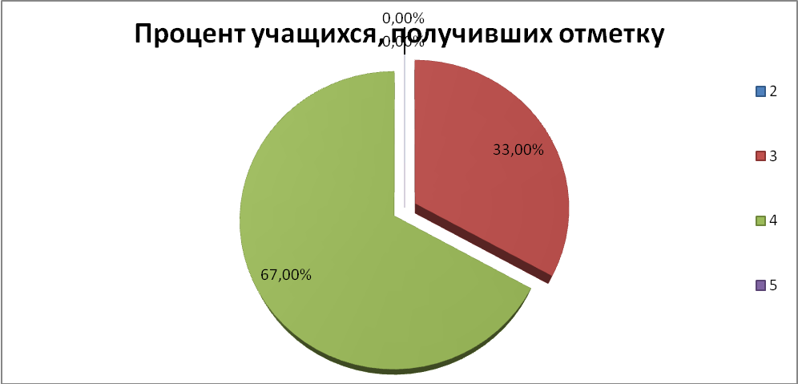

Основные выводы по математике:

-В ВПР по математике в МКОУ «СОШ х. Ново-Исправненского» приняли участие 6 учащихся 5 классов.
-Частично справились с работой 2 ученик (33%).
- Большая часть участников получили «4» (67%).

Общие выводы и рекомендации по итогам Всероссийских проверочных работ по математике в МКОУ «СОШ х. Ново-Исправненского» Зеленчукского муниципального района в 2021 году

Обучающиеся 5 класса в целом справились с предложенной работой и показали базовый уровень достижения предметных и метапредметных результатов, однако в результаты отдельных заданий требуют доработки по устранению недочётов.
Основные ошибки, которые допустили участники ВПР:
1. Вычислительные ошибки;
2. Решение текстовых задач на движение, работу, и задачи практического содержания.
3 Геометрические представления при решении практических задач, геометрических построений.
4. Использование свойства чисел и правила действий с натуральными числами при выполнении вычислений / выполнять вычисления, обосновывать алгоритмы выполнения действий;
5. Решение логических задач методом рассуждений;
4. Читать информацию, представленную в виде таблицы, диаграммы / извлекать, интерпретировать информацию, представленную в таблицах и на диаграммах;
5. Выполнение простейшие построений и измерений на местности, необходимые в реальной жизни;
7. Решать задачи на нахождение части числа и числа по его части.
8. Задачи на пространственное воображение.

Планируемые результаты по математике:
-Развитие представлений о числе и числовых системах от натуральных до действительных чисел.
-Умение пользоваться оценкой и прикидкой при практических расчетах.
-Умение анализировать, извлекать необходимую информацию. Решать несложные логические задачи, находить пересечение, объединение, подмножество в простейших ситуациях.

Рекомендации:
В работе с обучающимися, рекомендуется обратить внимание на выполнение практико-ориентированных заданий, а также на развитие логического мышления.
Важно уделять больше внимания контролю усвоения ими ключевых математических понятий, отработке умений решать стандартные учебные задания, в том числе правильно считать, выполнять арифметические действия, решать текстовые задачи.
Рекомендуется в первую очередь обратить внимание на отработку базовых навыков счета, чтения и понимания учебного математического текста, работы с информацией, представленной в различных формах, а также на усвоение ключевых математических понятий.
Результаты ВПР в 5 классе по истории

• Участники – 5 обучающихся.

Распределение первичных баллов

№ п/п | Наименование предмета | Муниципальный район\ город | Класс | Количество обучающихся, выполнявших ВПР | Предварительный результат
 |  |  |  |  | «5» | «4» | «3» | «2» | % успеваемости | % качества
1 | История | Зеленчукский район | 5 | 5 | 0 | 3  (60%) | 2  (40%) | 0 | 100% | 60%
ИТОГО: |  |  |  | 5 | 0 | 3  (60%) | 2  (40%) | 0 | 100% | 60%
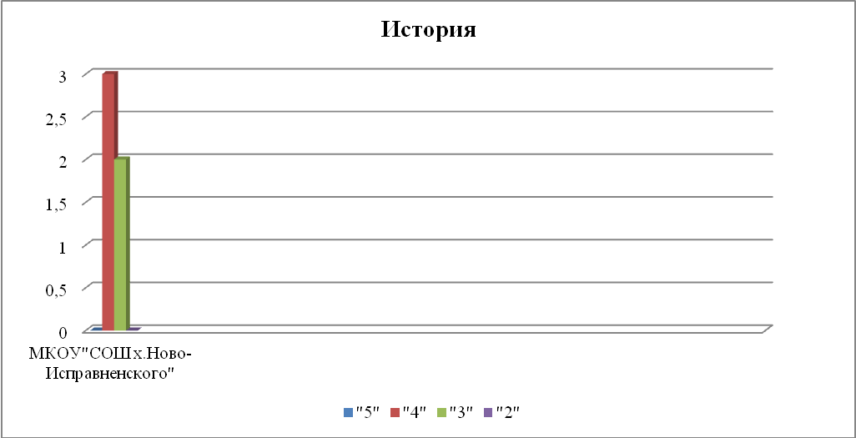

Статистика по отметкам

Отметка по пятибалльной шкале | Кол-во участников | «2» | «3» | «4» | «5»
Процент учащихся, получивших отметку | 5 | 0% | 40% | 60% | 0%

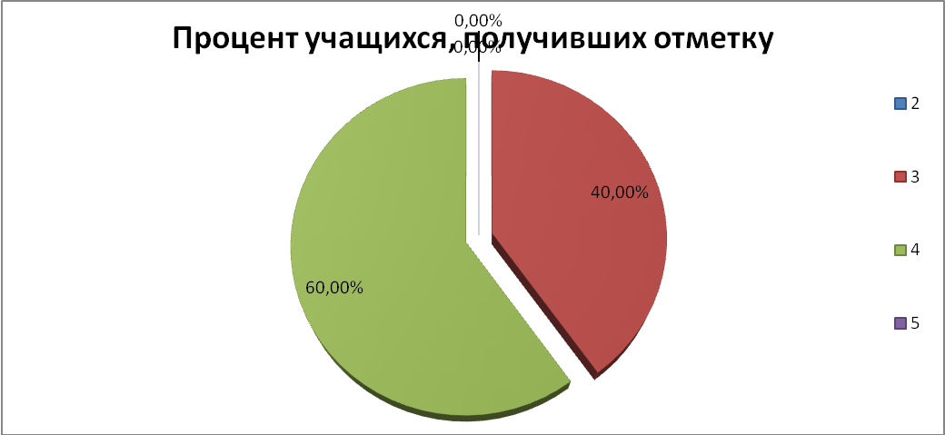

Основные выводы по истории:

-В ВПР по истории в МКОУ «СОШ х. Ново-Исправненского» приняли участие 5 учащихся 5 классов.
-Частично справились с работой 2 ученик (40%).
-Большую часть участников получили «4» (60%).

Общие выводы и рекомендации по итогам Всероссийских проверочных работ по истории в МКОУ «СОШ х. Ново-Исправненского» Зеленчукского муниципального района в 2021 году

Обучающиеся 5 класса в целом справились с предложенной работой и показали базовый уровень достижения предметных и метапредметных результатов, однако в результаты отдельных заданий требуют доработки по устранению недочётов.
Допущенные ошибки:
обнаружены некоторые пробелы в овладении базовыми историческими знаниями по истории родного края, а именно, названы не основные, а второстепенные факты при раскрытии значения события.

Планируемые результаты по истории:
-Смысловое чтение. Умение проводить поиск информации в отрывках исторических текстов, материальных памятниках Древнего мира.
-Умение создавать, применять и преобразовывать знаки и символы, модели и схемы для решения учебных и познавательных задач. Работать с изобразительными историческими источниками, понимать и интерпретировать содержащуюся в них информацию.
-Умение определять понятия, создавать обобщения, устанавливать аналогии, классифицировать, самостоятельно выбирать основания и критерии для классификации; владение основами самоконтроля, самооценки, принятия решений и осуществления осознанного выбора в учебной и познавательной деятельности. Умение объяснять смысл основных хронологических понятий, терминов.
-Умение создавать обобщения, классифицировать, самостоятельно выбирать основания и критерии для классификации; формирование важнейших культурно-исторических ориентиров для гражданской, этнонациональной, социальной, культурной самоидентификации личности. Реализация историко-культурологического подхода, формирующего способности к межкультурному диалогу, восприятию и бережному отношению к культурному наследию Родины.
Рекомендации:
1.Продолжить формирование умений и навыков определять исторические термины и давать им исчерпывающие, точные определения.
2.Способствовать формированию умений выделять главное в тексте, составлять грамотный письменный ответ на вопрос.
3.Нацелить учащихся на запоминание исторических терминов, дат, персоналий. Здесь помогут разнообразные внеурочные мероприятия: викторины, ребусы, кроссворды, интерактивные игры.
4. Использовать на уроках чаще тестовый материал с повышенным уровнем сложности с целью развития навыков и умений работать с тестовыми заданиями.
5. Больше уделять время на работу с иллюстративным материалом и историческими картами.
Результаты ВПР в 5 классе по биологии

• Участники – 6 обучающихся.

Распределение первичных баллов

№ п/п | Наименование предмета | Муниципальный район\ город | Класс | Количество обучающихся, выполнявших ВПР | Предварительный результат
 |  |  |  |  | «5» | «4» | «3» | «2» | % успеваемости | % качества
1 | Биология | Зеленчукский район | 5 | 6 | 0 | 2  (33%) | 4  (67%) | 0 | 100% | 33%
ИТОГО: |  |  |  | 6 | 0 | 2  (33%) | 4  (67%) | 0 | 100% | 33%
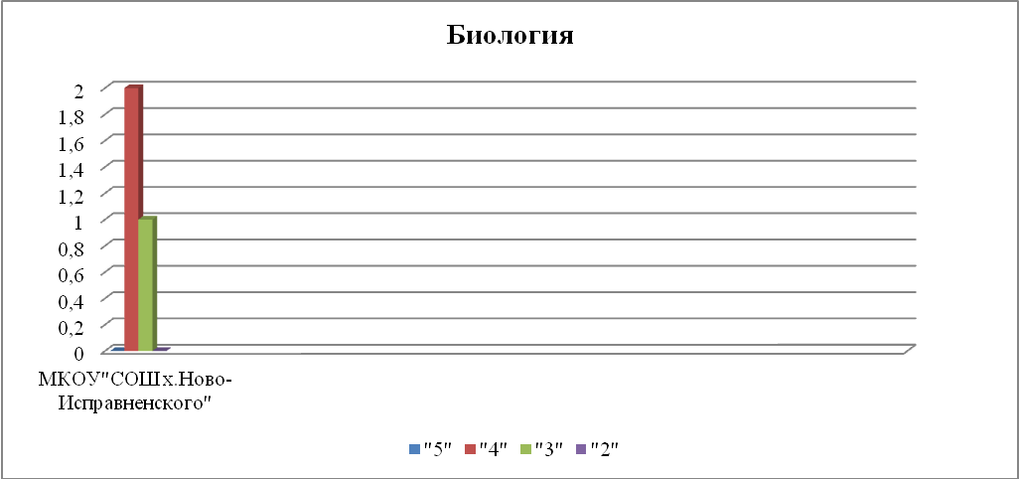

Статистика по отметкам

Отметка по пятибалльной шкале | Кол-во участников | «2» | «3» | «4» | «5»
Процент учащихся, получивших отметку | 6 | 0% | 67% | 33% | 0%

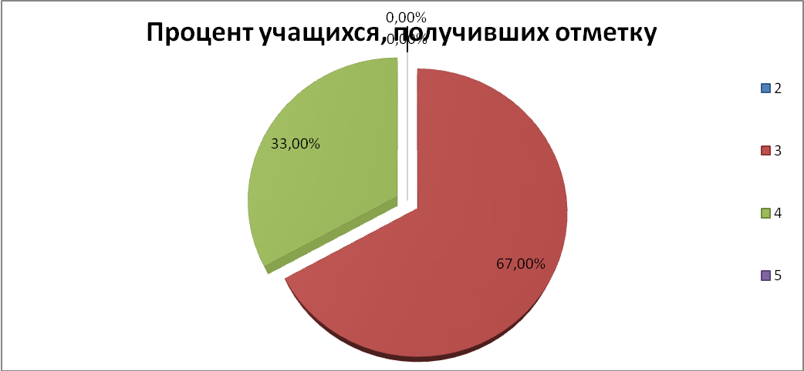

Основные выводы по биологии:

-В ВПР по биологии в МКОУ «СОШ х. Ново-Исправненского» приняли участие 6 учащихся 5 классов.
-Частично справились с работой 4 ученик (67%).
-2 участника получили «4» (33%).

Общие выводы и рекомендации по итогам Всероссийских проверочных работ по биологии в МКОУ «СОШ х. Ново-Исправненского» Зеленчукского муниципального района в 2021 году

Обучающиеся 5 класса в целом справились с предложенной работой и показали базовый уровень достижения предметных и метапредметных результатов, однако в результаты отдельных заданий требуют доработки по устранению недочётов.
Типичные ошибки:
Наибольшее количество ошибок учащиеся допустили в заданиях 2, 6.2, 6.3, 7.2, К2,К3,на:
-умение производить классификацию по выделенным признакам;
-умение использовать методы описания биологических объектов по определённому плану;
-знание биологических объектов, о которых идёт речь в таблице
- понимание обучающимися сферы практического использования в деятельности человека биологических объектов, о которых идёт речь в таблице
-полезность работы обществу
-практическое использование биологических объектов

Планируемые результаты по биологии:
- Умение создавать, применять и преобразовывать знаки и символы, модели и схемы для
решения учебных и познавательных задач; формирование первоначальных
систематизированных представлений о биологических объектах, процессах, явлениях, закономерностях, о взаимосвязи живого и неживого в биосфере;

- Умение классифицировать, самостоятельно выбирать основания и критерии для классификации; приобретение опыта использования методов биологической науки и
проведения несложных биологических экспериментов для изучения живых организмов;

- Умение определять понятия, создавать обобщения; формирование первоначальных
систематизированных представлений о биологических объектах, процессах, явлениях,
закономерностях.
Рекомендации:
Организовать сопутствующее повторение на уроках по темам, проблемным для класса в целом;
-на уроках организовать на достаточном уровне работу с текстовой информацией.

Дата проведения ВПР:
6 класс: Русский язык 09.04.2021
Математика 12.04.2021
История 16.04.2021
Биология 19.04.2021
Результаты ВПР в 6 классе по русскому языку

• Участники – 4 обучающихся.

Распределение первичных баллов

№ п/п | Наименование предмета | Муниципальный район\ город | Класс | Количество обучающихся, выполнявших ВПР | Предварительный результат
 |  |  |  |  | «5» | «4» | «3» | «2» | % успеваемости | % качества
1 | Русский язык | Зеленчукский район | 6 | 4 | 0 | 2  (50%) | 1  (25%) | 1  (25%) | 75% | 50%
ИТОГО: |  |  |  | 4 | 0 | 2  (50%) | 1  (25%) | 1  (25%) | 75% | 50%
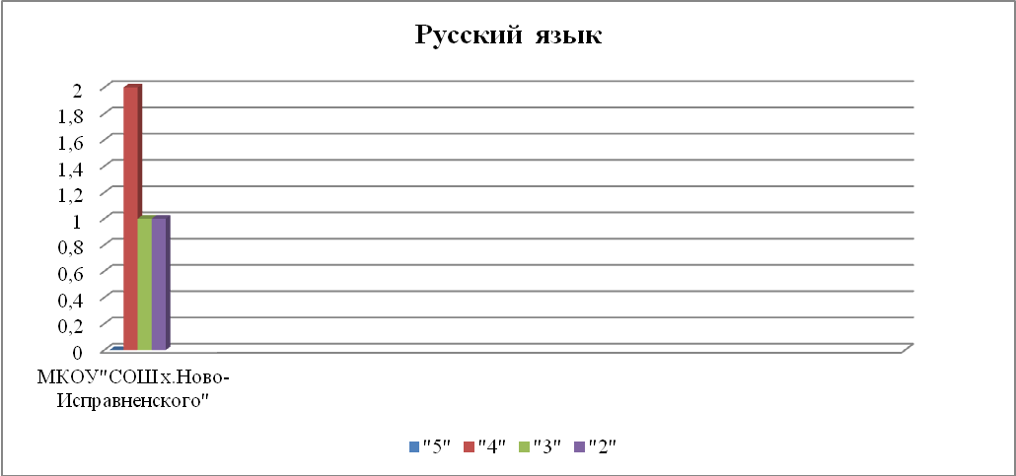

Статистика по отметкам

Отметка по пятибалльной шкале | Кол-во участников | «2» | «3» | «4» | «5»
Процент учащихся, получивших отметку | 4 | 25% | 25% | 50% | 0%

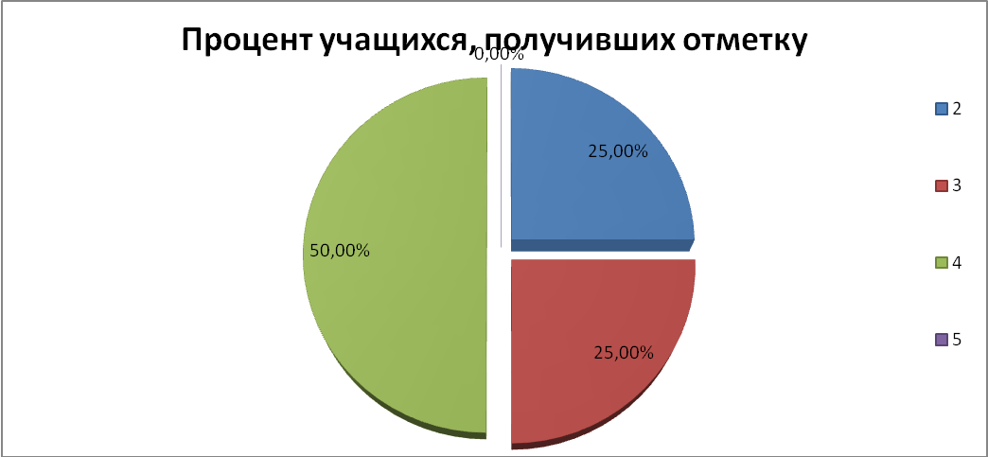

Основные выводы по русскому языку:

-В ВПР по русскому языку в МКОУ «СОШ х. Ново-Исправненского» приняли участие 4 учащихся 6 классов.
- Не справился с работой 1 ученик (25%).
-Частично справились с работой 1 ученик (25%).
-Большая часть участников получили «4» (50%).

Общие выводы и рекомендации по итогам Всероссийских проверочных работ по русскому языку в МКОУ «СОШ х. Ново-Исправненского» Зеленчукского муниципального района в 2021 году

Обучающиеся 6 класса в целом справились с предложенной работой и показали базовый уровень достижения предметных и метапредметных результатов, однако в результаты отдельных заданий требуют доработки по устранению недочётов.

Типичные ошибки:

- Правописание гласной в корне слова.

- Правописание согласной в корне слова.

- Правописание гласных в падежных окончаниях прилагательных и существительных.

- Раздельное и слитное написание не с разными частями речи.

- Знаки препинания в сложном предложении.

- Знаки препинания при однородных членах предложения.

Планируемые результаты по русскому языку:
- Умение списывать текст с пропусками орфограмм и пунктограмм, соблюдая в практике письма изученные орфографические и пунктуационные нормы;
-Проводить морфемный и словообразовательный анализы слов; проводить морфологический анализ слова; проводить синтаксический анализ предложения;
-Распознавать заданное слово в ряду других на основе сопоставления звукового и буквенного состава, осознавать и объяснять причину несовпадения звуков и букв в слове. Проводить орфоэпический анализ слова; определять место ударного слога;
-Владеть навыками изучающего чтения и информационной переработки прочитанного материала; адекватно понимать тексты различных функционально-смысловых типов речи и функциональных разновидностей языка;
анализировать текст с точки зрения его основной мысли, адекватно формулировать основную мысль текста в письменной форме;
-Распознавать значение фразеологической единицы; на основе значения фразеологизма и собственного жизненного опыта обучающихся определять конкретную жизненную ситуацию для адекватной интерпретации фразеологизма; умение строить монологическое контекстное высказывание в письменной форме.
Рекомендации:
1. Повторить орфограммы по правописанию безударной проверяемой и непроверяемой гласной в корне; правописанию согласной в корне; правописание частицы НЕ со словами; правописание приставок; правописание местоимений.
2. Выполнение различных заданий на отработку умений по определению грамматической основы предложения.
3. Выполнение различных заданий на отработку умений по определению знаков препинания в предложениях.
4. Усилить работу по распознаванию различных частей речи в предложении.
5. Усилить работу по языковым разборам (морфологический, морфемный, словообразовательный, фонетический разборы).
6. Усилить работу по развитию речи (фразеологизмы, антонимы и синонимы).
Результаты ВПР в 6 классе по математике

• Участники – 6 обучающихся.

Распределение первичных баллов

№ п/п | Наименование предмета | Муниципальный район\ город | Класс | Количество обучающихся, выполнявших ВПР | Предварительный результат
 |  |  |  |  | «5» | «4» | «3» | «2» | % успеваемости | % качества
1 | Математика | Зеленчукский район | 6 | 6 | 0 | 3  (50%) | 3  (50%) | 0 | 100% | 50%
ИТОГО: |  |  |  | 6 | 0 | 3  (50%) | 3  (50%) | 0 | 100% | 50%
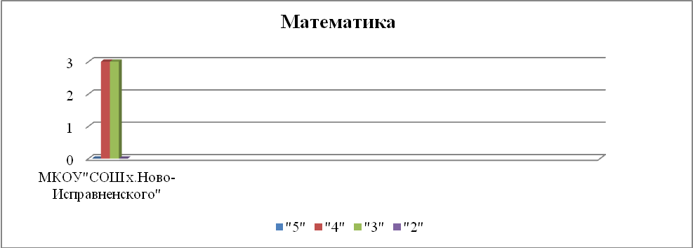

Статистика по отметкам

Отметка по пятибалльной шкале | Кол-во участников | «2» | «3» | «4» | «5»
Процент учащихся, получивших отметку | 6 | 0% | 50% | 50% | 0%

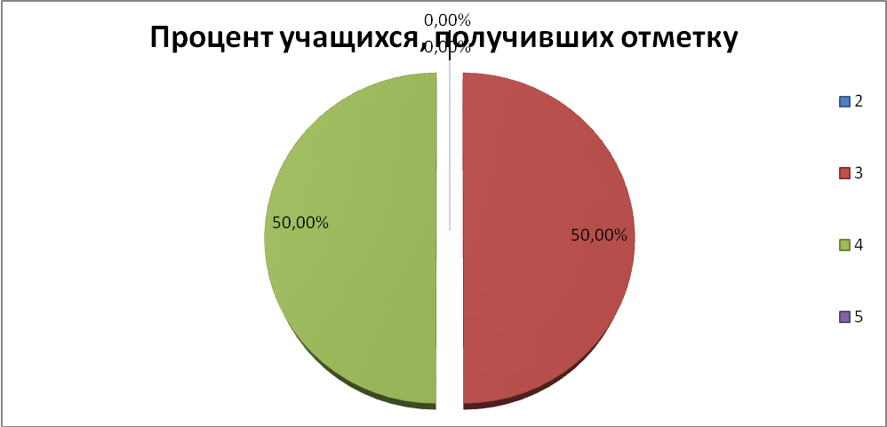

Основные выводы по математике:

-В ВПР по математике в МКОУ «СОШ х. Ново-Исправненского» приняли участие 6 учащихся 6 классов.
-Частично справились с работой 3 ученик (50%).
- 3 участника получили «4» (50%).

Общие выводы и рекомендации по итогам Всероссийских проверочных работ по математике в МКОУ «СОШ х. Ново-Исправненского» Зеленчукского муниципального района в 2021 году

Обучающиеся 6 класса в целом справились с предложенной работой и показали базовый уровень достижения предметных и метапредметных результатов, однако в результаты отдельных заданий требуют доработки по устранению недочётов.

Типичные ошибки:

1.Положительные, отрицательные числа и число 0.

2. Действия с обыкновенными дробями.

3.Противоположные числа. Модуль числа.

4. Решение логических задачи методом рассуждений.

5.Координатная плоскость.

6. Осевая и центральная симметрии.

Планируемые результаты по математике:
-Оперировать на базовом уровне понятиями «целое число», «обыкновенная дробь», «смешанное число»;
- Оценивать размеры реальных объектов окружающего мира;
- читать информацию, представленную в виде таблицы, диаграммы / извлекать, интерпретировать информацию, представленную в таблицах и на диаграммах, отражающую свойства и характеристики реальных процессов и явлений;
- Оперировать понятием модуль числа, геометрическая интерпретация модуля числа;
- Использовать свойства чисел и правила действий с рациональными числами при выполнении вычислений / выполнять вычисления, в том числе с использованием приемов рациональных вычислений;
-Решение несложных логических задач, находить пересечение, объединение, подмножество в простейших ситуациях;
- Решать задачи на покупки, находить процент от числа, число по проценту от него, находить процентное отношение двух чисел, находить процентное снижение или процентное повышение величины.
Рекомендации:
1. Продолжить работу по формированию устойчивых вычислительных навыков у учащихся.
2. Проводить устную работу на уроках с повторением действий с числами с целью закрепления вычислительных навыков учащихся.
3. Усилить практическую направленность обучения, включая соответствующие задания на действия с обыкновенными дробями, графиками, таблицами. Уделять на каждом уроке больше времени на развитие логического мышления и решению текстовых задач с построением математических моделей реальных ситуаций
Результаты ВПР в 6 классе по истории

• Участники – 5 обучающихся.

Распределение первичных баллов

№ п/п | Наименование предмета | Муниципальный район\ город | Класс | Количество обучающихся, выполнявших ВПР | Предварительный результат
 |  |  |  |  | «5» | «4» | «3» | «2» | % успеваемости | % качества
1 | История | Зеленчукский район | 6 | 5 | 0 | 2  (40%) | 3  (60%) | 0 | 100% | 40%
ИТОГО: |  |  |  | 5 | 0 | 2  (40%) | 3  (60%) | 0 | 100% | 40%
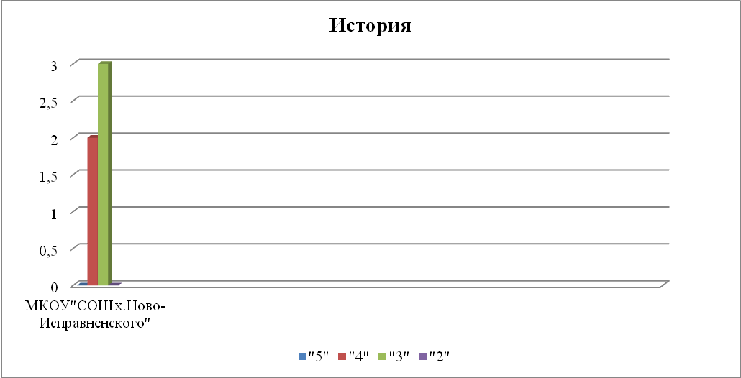

Статистика по отметкам

Отметка по пятибалльной шкале | Кол-во участников | «2» | «3» | «4» | «5»
Процент учащихся, получивших отметку | 5 | 0% | 60% | 40% | 0%

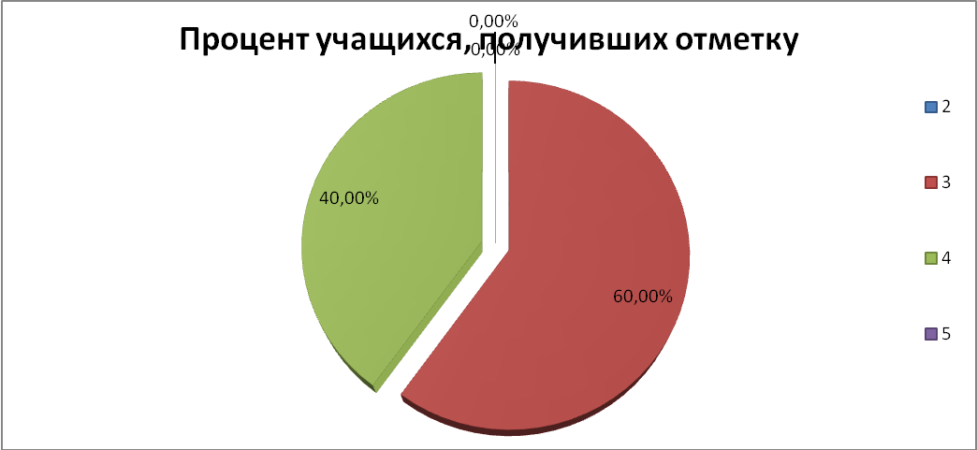
Основные выводы по истории:

-В ВПР по истории в МКОУ «СОШ х. Ново-Исправненского» приняли участие 5 учащихся 6 классов.
-Частично справились с работой 3 ученик (60%).
-2 участника получили «4» (40%).

Общие выводы и рекомендации по итогам Всероссийских проверочных работ по истории в МКОУ «СОШ х. Ново-Исправненского» Зеленчукского муниципального района в 2021 году

Обучающиеся 6 класса в целом справились с предложенной работой и показали базовый уровень достижения предметных и метапредметных результатов, однако в результаты отдельных заданий требуют доработки по устранению недочётов.

Типичные ошибки:
- Историю России учащиеся знают лучше, чем историю Средних веков.
- Средний уровень знаний по историческим личностям, терминологии и родному краю.

Планируемые результаты по истории:
-Умение создавать, применять и преобразовывать знаки и символы, модели и схемы для решения учебных и познавательных задач. Работать с изобразительными историческими источниками, понимать и интерпретировать содержащуюся в них информацию
-Умение создавать, применять и преобразовывать знаки и символы, модели и схемы для решения учебных и познавательных задач. Работать с изобразительными историческими источниками, понимать и интерпретировать содержащуюся в них информацию.
-Умение проводить поиск исторической информации в источниках разного типа; различать в исторической информации факты и мнения, исторические описания и исторические объяснения.
-Знание/понимание основных фактов, процессов и явлений, характеризующих целостность отечественной и всемирной истории; периодизацию всемирной и отечественной истории; современные версии и трактовки важнейших проблем отечественной и всемирной истории; историческую обусловленность современных общественных процессов; особенности исторического пути России, ее роль в мировом сообществе.
Рекомендации:
1.Продолжить формирование умений и навыков определять исторические термины и давать им исчерпывающие, точные определения.
2. Чаще давать учащимся письменные задания развернутого характера (например, что положительного вы можете отметить в личности Дмитрия Донского).
3. Нацелить учащихся на запоминание исторических терминов, дат, персоналий. Здесь помогут разнообразные внеурочные мероприятия: викторины, ребусы, кроссворды, интерактивные игры, синквейны.
4. Использовать на уроках чаще тестовый материал с повышенным уровнем сложности с целью развития навыков и умений работать с тестовыми заданиями.
5. Уделять больше внимания на изучение родного края.
Результаты ВПР в 6 классе по биологии

• Участники – 6 обучающихся.

Распределение первичных баллов

№ п/п | Наименование предмета | Муниципальный район\ город | Класс | Количество обучающихся, выполнявших ВПР | Предварительный результат
 |  |  |  |  | «5» | «4» | «3» | «2» | % успеваемости | % качества
1 | Биология | Зеленчукский район | 6 | 6 | 0 | 2  (33%) | 4  (67%) | 0 | 100% | 33%
ИТОГО: |  |  |  | 6 | 0 | 2  (33%) | 4  (67%) | 0 | 100% | 33%
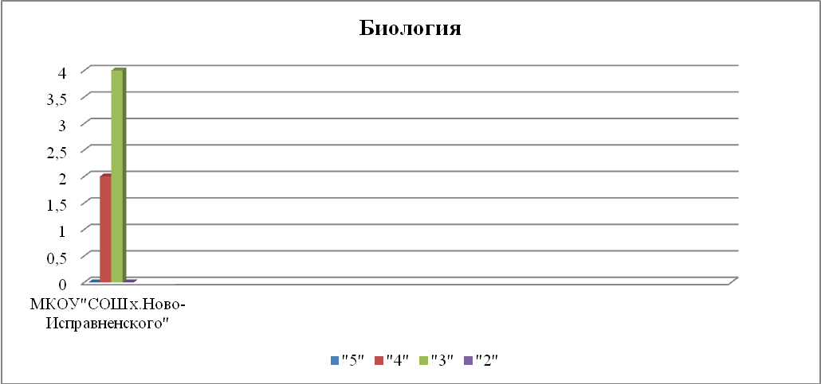

Статистика по отметкам

Отметка по пятибалльной шкале | Кол-во участников | «2» | «3» | «4» | «5»
Процент учащихся, получивших отметку | 6 | 0% | 67% | 33% | 0%

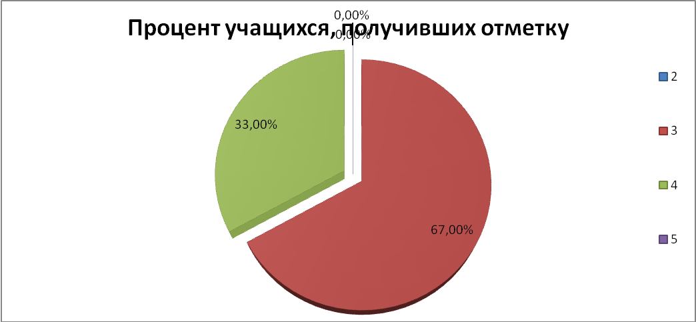

Основные выводы по биологии:

-В ВПР по биологии в МКОУ «СОШ х. Ново-Исправненского» приняли участие 6 учащихся 6 классов.
-Частично справились с работой 4 ученик (67%).
-2 участника получили «4» (33%).

Общие выводы и рекомендации по итогам Всероссийских проверочных работ по биологии в МКОУ «СОШ х. Ново-Исправненского» Зеленчукского муниципального района в 2021 году

Обучающиеся 6 класса в целом справились с предложенной работой и показали базовый уровень достижения предметных и метапредметных результатов, однако в результаты отдельных заданий требуют доработки по устранению недочётов.
Типичные ошибки:
- Свойства живых организмов (структурированность, целостность, обмен веществ, движение, размножение, развитие, раздражимость, приспособленность, наследственность и изменчивость) их проявление у растений, животных, грибов и бактерий;
- Процессы жизнедеятельности растений. Обмен веществ и превращение энергии: почвенное питание и воздушное питание (фотосинтез), дыхание, удаление конечных продуктов обмена веществ. Транспорт веществ. Движение. Рост, развитие и размножение растений. Половое размножение растений. Оплодотворение у цветковых растений. Вегетативное размножение растений;
- Организм. Классификация организмов. Принципы классификации. Одноклеточные и многоклеточные организмы;
- Среды жизни;
- Соблюдение правил поведения в окружающей среде. Бережное отношение к природе. Охрана биологических объектов.
Планируемые результаты по биологии:
- Умение классифицировать, самостоятельно выбирать основания и критерии для классификации; приобретение опыта использования методов биологической науки и
проведения несложных биологических экспериментов для изучения живых организмов;

- Умение определять понятия, создавать обобщения; формирование первоначальных
систематизированных представлений о биологических объектах, процессах, явлениях,
закономерностях;

-Правила работы в кабинете биологии, с биологическими приборами и инструментами.
Приобретение опыта использования методов биологической науки и проведения несложных биологических экспериментов для изучения живых организмов и человека, проведения экологического мониторинга в окружающей среде.
Рекомендации:
Продолжать формировать навыки самостоятельной работы обучающихся.
В учебном году внести дополнительные задания на уроках по темам:
- Свойства живых организмов (структурированность, целостность, обмен веществ, движение, размножение, развитие, раздражимость, приспособленность, наследственность и изменчивость) их проявление у растений, животных, грибов и бактерий;
- Процессы жизнедеятельности растений. Обмен веществ и превращение энергии: почвенное питание и воздушное питание (фотосинтез), дыхание, удаление конечных продуктов обмена веществ. Транспорт веществ. Движение. Рост, развитие и размножение растений. Половое размножение растений. Оплодотворение у цветковых растений. Вегетативное размножение растений;
- Биология как наука. Методы изучения живых организмов. Роль биологии в познании окружающего мира и практической деятельности людей. Правила работы в кабинете биологии, с биологическими приборами и инструментами;
- Организм. Классификация организмов. Принципы классификации. Одноклеточные и многоклеточные организмы.
Дата проведения ВПР:
7 класс: Английский язык 01.04.2021
Русский язык 05.04.2021
Математика 09.04.2021
История 12.04.2021
Биология 15.04.2021
География 16.04.2021
Физика 23.04.2021
Обществознание 26.04.2021
Результаты ВПР в 7 классе по английскому языку

• Участники – 4 обучающихся.

Распределение первичных баллов

№ п/п | Наименование предмета | Муниципальный район\ город | Класс | Количество обучающихся, выполнявших ВПР | Предварительный результат
 |  |  |  |  | «5» | «4» | «3» | «2» | % успеваемости | % качества
1 | Английский язык | Зеленчукский район | 7 | 4 | 0 | 1  (25%) | 3  (75%) | 1  (25%) | 100% | 25%
ИТОГО: |  |  |  | 4 | 0 | 1  (25%) | 3  (75%) | 1  (25%) | 100% | 25%
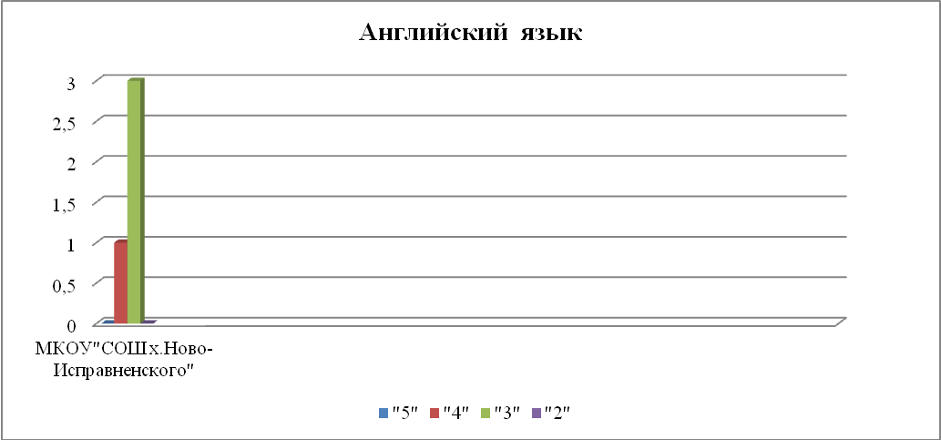

Статистика по отметкам

Отметка по пятибалльной шкале | Кол-во участников | «2» | «3» | «4» | «5»
Процент учащихся, получивших отметку | 4 | 0% | 75% | 25% | 0%

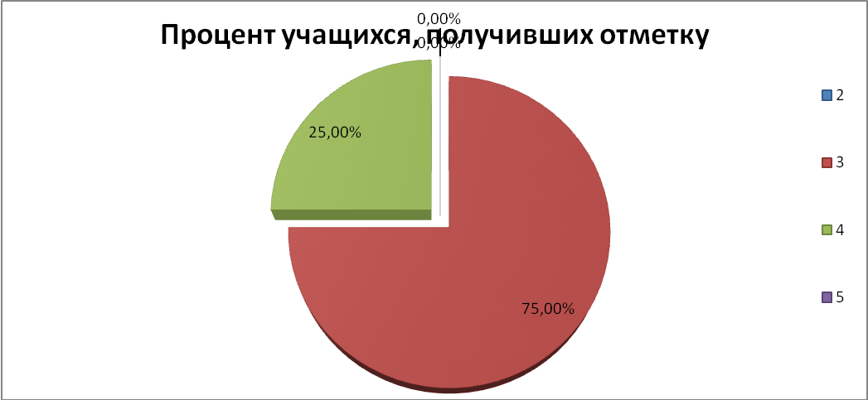

Основные выводы по английскому языку:

-В ВПР по английскому языку в МКОУ «СОШ х. Ново-Исправненского» приняли участие 4 учащихся 7 классов.
- Частично справились с работой 3 ученик (75%).
-1 участник получили «4» (25%).

Общие выводы и рекомендации по итогам Всероссийских проверочных работ по английскому языку в МКОУ «СОШ х. Ново-Исправненского» Зеленчукского муниципального района в 2021 году

Обучающиеся 7 класса в целом справились с предложенной работой и показали базовый уровень достижения предметных и метапредметных результатов, однако в результаты отдельных заданий требуют доработки по устранению недочётов.

Типичные ошибки:
Письменная часть.
Наиболее устойчивые умения сформированы в таком виде речевой деятельности, как чтение
(задание 4). Несколько ниже уровень сформированности навыков использования языкового материала в коммуникативно-ориентированном контексте (грамматика и лексика, задания 5 и 6) и умений понимания звучащей иноязычной речи (аудирование, задание 1).
Анализ работ подтвердил вывод, сделанный по результатам выполнения раздела «Грамматика и лексика» — ученики в письменной речи испытывают определенные трудности при применении видовременных форм глагола, словообразовании, употреблении фразовых глаголов.
Устная часть
Задание по говорению (задание №3) показало, что умение создавать самостоятельные
монологические высказывания по предложенной речевой ситуации развито слабо. Никто не набрал максимального балла, есть и не справившиеся.

Планируемые результаты по английскому языку:
- Аудирование с пониманием запрашиваемой информации в прослушанном тексте;
-Осмысленное чтение текста вслух;
-Говорение: монологическое высказывание на основе плана и визуальной информации;
-Чтение с пониманием основного содержания прочитанного текста;
-Навыки оперирования языковыми средствами в коммуникативно-значимом контексте: грамматические формы;
Рекомендации:
- выстроить работу на уроках английского языка по развитию умения аудирования с пониманием запрашиваемой информации в прослушанном тексте
- разработать задания, направленные на формирование навыка составления монолога по иллюстрации.
- обратить внимание на развитие навыка чтения текста вслух.
- организовать индивидуальную подготовку для детей, слабо справившимися с работой
- логически организовать порождаемый устный или письменный текст;
- компетентностный подход в обучении иностранным языкам;
- коммуникативные задачи, выполняемые в разных видах речевой деятельности;
- использовать в процессе обучения тексты различных типов и жанров, в том числе материалов сети Интернет.
Результаты ВПР в 7 классе по русскому языку

• Участники – 4 обучающихся.

Распределение первичных баллов

№ п/п | Наименование предмета | Муниципальный район\ город | Класс | Количество обучающихся, выполнявших ВПР | Предварительный результат
 |  |  |  |  | «5» | «4» | «3» | «2» | % успеваемости | % качества
1 | Русский язык | Зеленчукский район | 7 | 4 | 0 | 0 | 4  (100%) | 0 | 100% | 0%
ИТОГО: |  |  |  | 4 | 0 | 0 | 4  (100%) | 0 | 100% | 0%
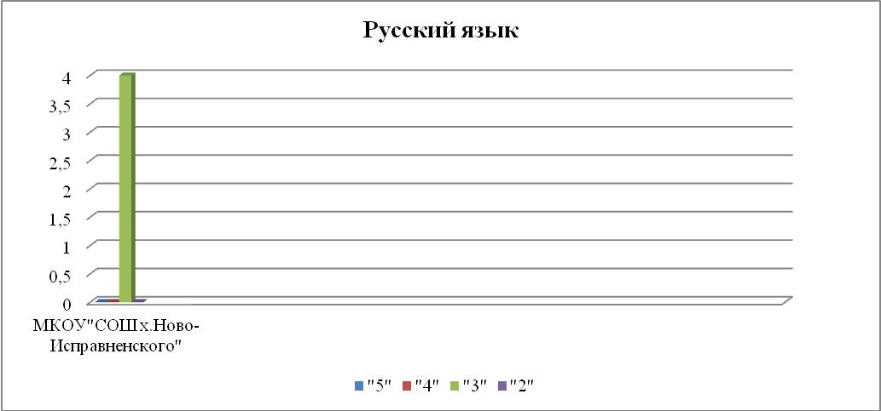

Статистика по отметкам

Отметка по пятибалльной шкале | Кол-во участников | «2» | «3» | «4» | «5»
Процент учащихся, получивших отметку | 4 | 0% | 100% | 0% | 0%

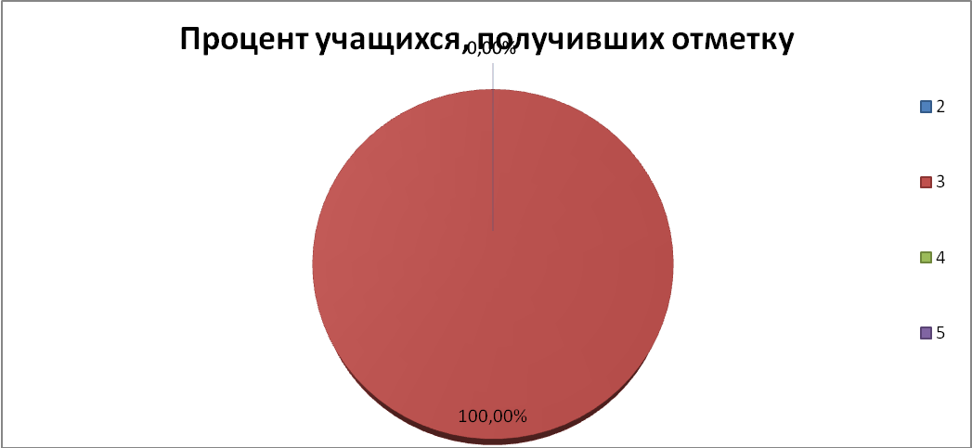

Основные выводы по русскому языку:

-В ВПР по русскому языку в МКОУ «СОШ х. Ново-Исправненского» приняли участие 4 учащихся 7 классов.
- Частично справились с работой 4 ученик (100%).

Общие выводы и рекомендации по итогам Всероссийских проверочных работ по русскому языку в МКОУ «СОШ х. Ново-Исправненского» Зеленчукского муниципального района в 2021 году

Обучающиеся 7 класса в целом справились с предложенной работой и показали базовый уровень достижения предметных и метапредметных результатов, однако в результаты отдельных заданий требуют доработки по устранению недочётов.

Типичные ошибки:

- морфемный разбор;

- словообразовательный разбор;

- морфологический разбор;

- синтаксический разбор предложения;

- Определение частей речи;

- Знаки препинания внутри предложения (тире);

- Лексическое значение слова (многозначное).

Планируемые результаты по русскому языку:
- Умение списывать текст с пропусками орфограмм и пунктограмм, соблюдать в практике письма изученные орфографиические и пунктуационные нормы/ совершенствовать орфографические и пунктуационные умения и навыки на основе знаний о нормах русского литературного языка; соблюдать культуру чтения, говорения, аудирования и письма;
- Расширение и систематизация научных знаний о языке; осознание взаимосвязи его уровней и единиц; освоение базовых понятий лингвистики, основных единиц и грамматических категорий языка; формирование навыков проведения различных видов анализа слова (фонетического, морфемного, словообразовательного, лексического, морфологического), синтаксического анализа словосочетания и предложения. Проводить фонетический анализ слова; проводить морфемный анализ слов; проводить морфологический анализ слова; проводить синтаксический анализ словосочетания и предложения;
- Проводить морфемный и словообразовательный анализы слов; проводить морфологический анализ слова; проводить синтаксический анализ предложения. Распознавать уровни и единицы языка в предъявленном тексте и видеть взаимосвязь между ними;
- Совершенствование видов речевой деятельности (чтения, письма), обеспечивающих эффективное овладение разными учебными предметами и взаимодействие с окружающими людьми; расширение и систематизация научных знаний о языке; осознание взаимосвязи его уровней и единиц; освоение базовых понятий лингвистики, основных единиц и грамматических категорий языка; овладение основными нормами литературного языка (пунктуационными). Анализировать различные виды словосочетаний и предложений с точки зрения их структурно-смысловой организации и функциональных особенностей; соблюдать основные языковые нормы в письменной речи; опираться на грамматико-интонационный анализ при объяснении расстановки знаков препинания в предложении.
Рекомендации:
Составить план корректировки знаний обучающихся. На занятиях необходимо проводить осложненные списывания, а также совершенствовать навыки морфологического анализа слова; находить и правильно писать производные союзы в заданных предложениях, отличать их от омонимичных частей речи; орфографического умения правильно писать производные союзы. Следует продолжить работу над текстом, лексическим значением слов, представляющих сложность для понимания обучающимися; закреплением пунктуационных навыков.
Результаты ВПР в 7 классе по математике

• Участники – 2 обучающихся.

Распределение первичных баллов

№ п/п | Наименование предмета | Муниципальный район\ город | Класс | Количество обучающихся, выполнявших ВПР | Предварительный результат
 |  |  |  |  | «5» | «4» | «3» | «2» | % успеваемости | % качества
1 | Математика | Зеленчукский район | 7 | 2 | 0 | 0 | 3  (100%) | 0 | 100% | 0%
ИТОГО: |  |  |  | 2 | 0 | 0 | 3  (100%) | 0 | 100% | 0%
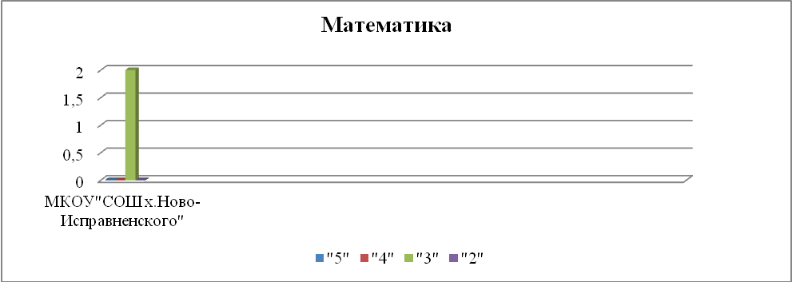

Статистика по отметкам

Отметка по пятибалльной шкале | Кол-во участников | «2» | «3» | «4» | «5»
Процент учащихся, получивших отметку | 7 | 0% | 100% | 0% | 0%

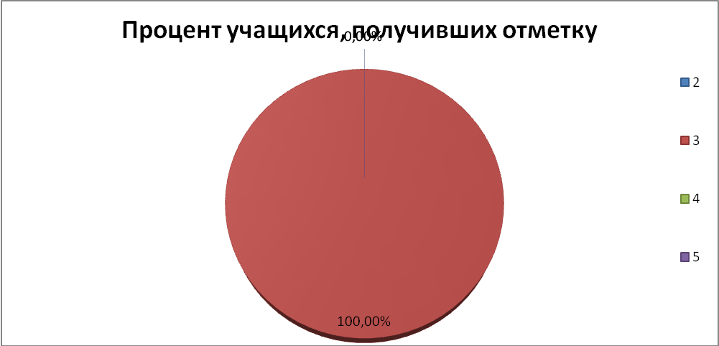
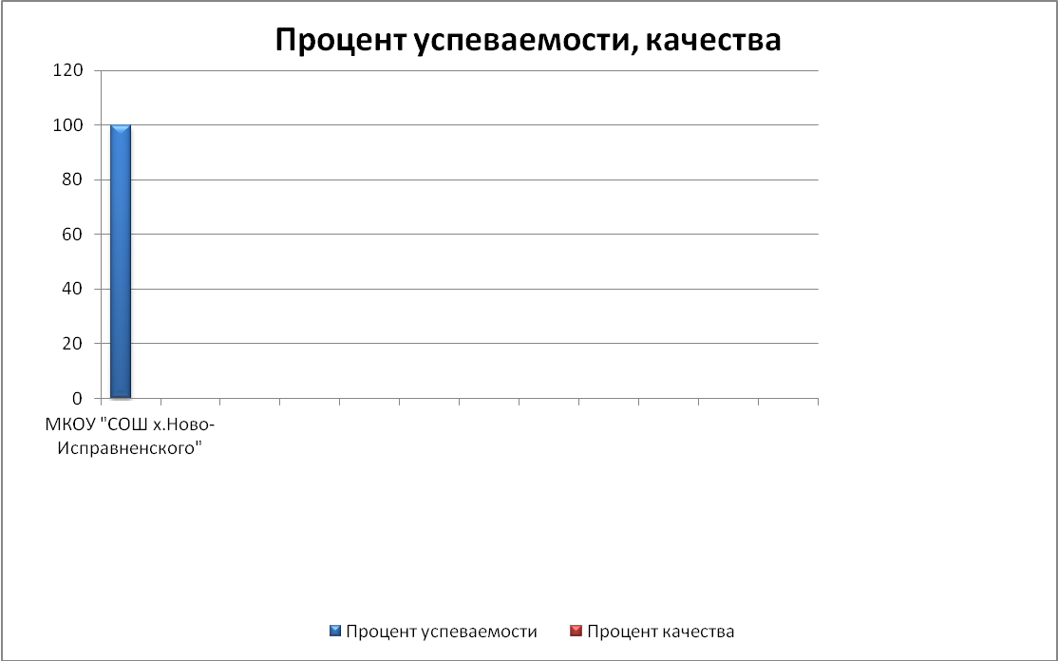

Основные выводы по математике:

-В ВПР по математике в МКОУ «СОШ х. Ново-Исправненского» приняли участие 6 учащихся 7 классов.
-Частично справились с работой 2 ученик (1000%).

Общие выводы и рекомендации по итогам Всероссийских проверочных работ по математике в МКОУ «СОШ х. Ново-Исправненского» Зеленчукского муниципального района в 2021 году

Обучающиеся 7 класса в целом справились с предложенной работой и показали базовый уровень достижения предметных и метапредметных результатов, однако в результаты отдельных заданий требуют доработки по устранению недочётов.

Типичные ошибки:
1. Вычисление значений буквенных выражений.
2. Решение задач на проценты.
3. Действия с целыми и рациональными числами.
4. Решение несложных логических задачи методом рассуждений.
5.Чтение и составление таблиц/ извлекать, интерпретировать информацию, представленную в таблицах и на диаграммах, отражающую свойства и характеристики реальных процессов и явлений.
6. Все действия с обыкновенными дробями.

Планируемые результаты по математике:
-Развитие представлений о числе и числовых системах от натуральных до действительных чисел.;
- Умение извлекать информацию, представленную в таблицах, на диаграммах, графиках;
- Умение применять изученные понятия, результаты, методы для решения задач практического характера и задач их смежных дисциплин;
- Овладение приёмами решения уравнений, систем уравнений;
- Умение анализировать, извлекать необходимую информацию, пользоваться оценкой и прикидкой при практических расчётах;
- Оперировать на базовом уровне понятиями геометрических фигур; извлекать информацию о геометрических фигурах, представленную на чертежах в явном виде; применять для решения задач геометрические факты;
- Развитие умений применять изученные понятия, результаты, методы для решения задач практического характера.
Рекомендации:
1.Продолжить работу по формированию устойчивых вычислительных навыков у учащихся.
2. Проводить устную работу на уроках с повторением действий с числами с целью закрепления вычислительных навыков учащихся.
3. Усилить практическую направленность обучения, включая соответствующие задания на действия с обыкновенными дробями, графиками, таблицами. Уделять на каждом уроке больше времени на развитие логического мышления и решению текстовых задач с построением математических моделей реальных ситуаций
Результаты ВПР в 7 классе по истории

• Участники – 4 обучающихся.

Распределение первичных баллов

№ п/п | Наименование предмета | Муниципальный район\ город | Класс | Количество обучающихся, выполнявших ВПР | Предварительный результат
 |  |  |  |  | «5» | «4» | «3» | «2» | % успеваемости | % качества
1 | История | Зеленчукский район | 7 | 4 | 0 | 1  (25%) | 3  (75%) | 0 | 100% | 25%
ИТОГО: |  |  |  | 4 | 0 | 1  (25%) | 3  (75%) | 0 | 100% | 25%
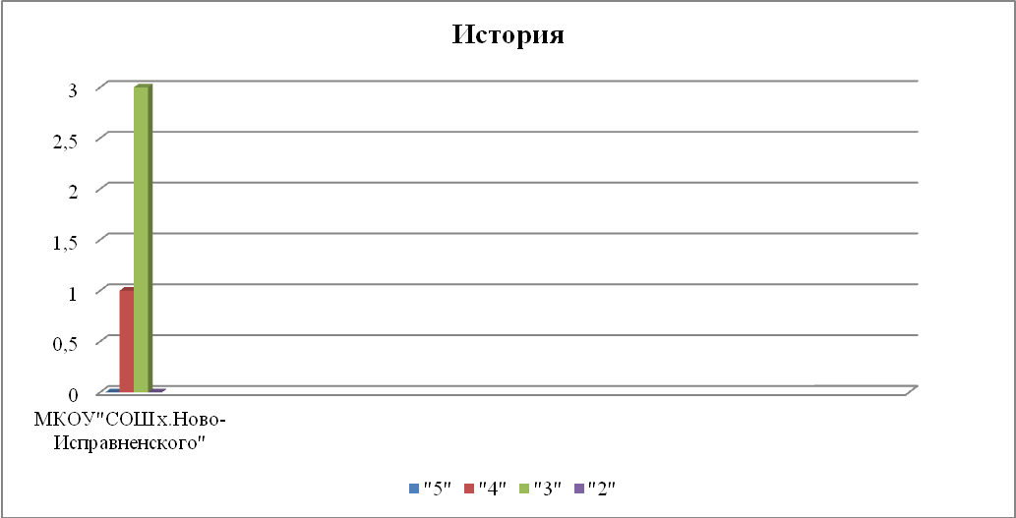

Статистика по отметкам

Отметка по пятибалльной шкале | Кол-во участников | «2» | «3» | «4» | «5»
Процент учащихся, получивших отметку | 4 | 0% | 75% | 25% | 0%

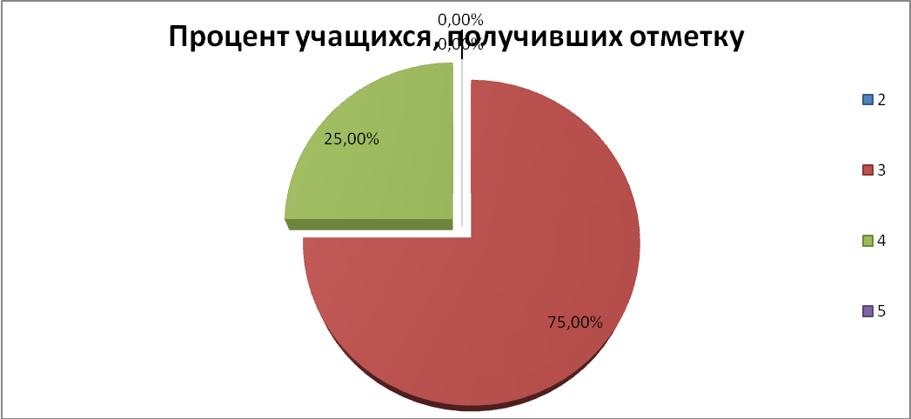

Основные выводы по истории:

-В ВПР по истории в МКОУ «СОШ х. Ново-Исправненского» приняли участие 4 учащихся 7 классов.
-Частично справились с работой 3 ученик (75%).
-1 участник получили «4» (25%).

Общие выводы и рекомендации по итогам Всероссийских проверочных работ по истории в МКОУ «СОШ х. Ново-Исправненского» Зеленчукского муниципального района в 2021 году

Обучающиеся 7 класса в целом справились с предложенной работой и показали базовый уровень достижения предметных и метапредметных результатов, однако в результаты отдельных заданий требуют доработки по устранению недочётов.

Типичные ошибки:

№5 (работа с картой); №7 (умение работать с письменными, изобразительными источниками, понимать содержащуюся в них информацию); №8 (локализовать во времени хронологические рамки и рубежные события Нового времени); №9 (умение искать, анализировать, систематизировать и оценивать историческую информацию различных исторических и современных источников).

Планируемые результаты по истории:
1. Умение создавать, применять и преобразовывать знаки и символы, модели и схемы для решения учебных и познавательных задач. Работать с изобразительными историческими источниками, понимать и интерпретировать содержащуюся в них информацию.
2. Умение определять понятия, создавать обобщения, устанавливать аналогии. классифицировать, самостоятельно выбирать основания и критерии для классификации; владение основами самоконтроля, самооценки, принятия решений и осуществления осознанного выбора в учебной и познавательной деятельности. Умение объяснять смысл основных хронологических понятий, терминов.
3. Умение осознанно использовать речевые средства в соответствии с задачей коммуникации; владение основами самоконтроля, самооценки, принятия решений и осуществления осознанного выбора в учебной и познавательной деятельности. Давать оценку событиям и личностям отечественной и всеобщей истории Средних веков.
4. Умение создавать, применять и преобразовывать знаки и символы, модели и схемы для решения учебных и познавательных задач; владение основами самоконтроля, самооценки, принятия решений и осуществления осознанного выбора в учебной и познавательной деятельности. Использовать историческую карту как источник информации о территории, об экономических и культурных центрах Руси и других государств в Средние века, о направлениях крупнейших передвижений людей – походов, завоеваний, колонизаций и др.
5. Умение устанавливать причинно-следственные связи, строить логическое рассуждение, умозаключение (индуктивное, дедуктивное и по аналогии) и делать выводы; владение основами самоконтроля, самооценки, принятия решений и осуществления осознанного выбора в учебной и познавательной деятельности. Объяснять причины и следствия ключевых событий отечественной и всеобщей истории Средних веков.
Рекомендации:
1.Продолжить формирование умений и навыков определять исторические термины и давать им исчерпывающие, точные определения.
2.Способствовать формированию умений выделять главное в тексте, составлять грамотный письменный ответ на вопрос.
3.Чаще давать учащимся письменные задания развернутого характера (например, что положительного вы можете отметить в личности Дмитрия Донского).
4.Продолжить работу по развитию умений работать с учебным материалом.
5.Нацелить учащихся на запоминание исторических терминов, дат, персоналий. Здесь помогут разнообразные внеурочные мероприятия: викторины, ребусы, кроссворды, интерактивные игры, синквейны.
6. Использовать на уроках чаще тестовый материал с повышенным уровнем сложности с целью развития навыков и умений работать с тестовыми заданиями.
7. Больше уделять время на работу с иллюстративным материалом и историческими картами.
Результаты ВПР в 7 классе по биологии

• Участники – 3 обучающихся.

Распределение первичных баллов

№ п/п | Наименование предмета | Муниципальный район\ город | Класс | Количество обучающихся, выполнявших ВПР | Предварительный результат
 |  |  |  |  | «5» | «4» | «3» | «2» | % успеваемости | % качества
1 | Биология | Зеленчукский район | 7 | 3 | 0 | 1  (33%) | 2  (67%) | 0 | 100% | 33%
ИТОГО: |  |  |  | 3 | 0 | 1  (33%) | 2  (67%) | 0 | 100% | 33%
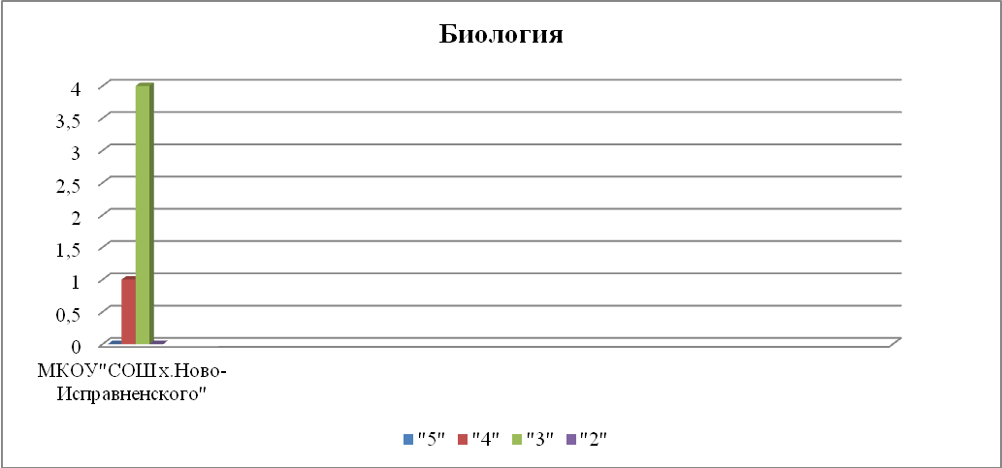

Статистика по отметкам

Отметка по пятибалльной шкале | Кол-во участников | «2» | «3» | «4» | «5»
Процент учащихся, получивших отметку | 3 | 0% | 67% | 33% | 0%

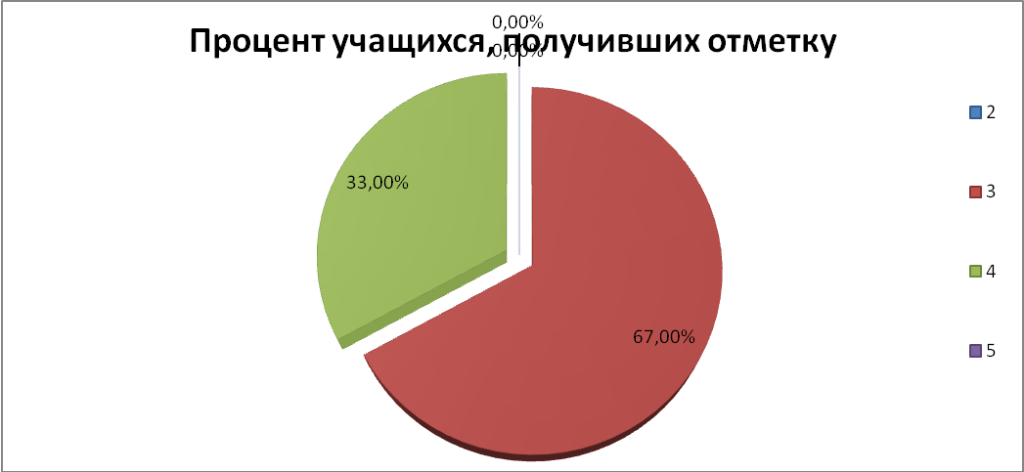

Основные выводы по биологии:

-В ВПР по биологии в МКОУ «СОШ х. Ново-Исправненского» приняли участие 6 учащихся 7 классов.
-Частично справились с работой 2 ученик (67%).
-1 участник получили «4» (33%).

Общие выводы и рекомендации по итогам Всероссийских проверочных работ по биологии в МКОУ «СОШ х. Ново-Исправненского» Зеленчукского муниципального района в 2021 году

Обучающиеся 7 класса в целом справились с предложенной работой и показали базовый уровень достижения предметных и метапредметных результатов, однако в результаты отдельных заданий требуют доработки по устранению недочётов.
Типичные ошибки:
- У всех учащихся не полностью сформировано умение находить в перечне согласно условию задания необходимую биологическую информацию.
- Все обучающиеся испытывают трудности, работая с рисунком, представленным в виде схемы, на которой изображен цикл развития печёночного сосальщика.
- У всех учащихся не полностью сформировано умение проводить сравнение биологических объектов, таксонов между собой, приводить примеры типичных представителей животных относящихся к этим систематическим группам.
- Все учащиеся не полностью справились с заданием по соотнесению изображения объекта с его описанием, а также при формулировании аргументированного ответа на поставленный вопрос.
- Некоторые учащиеся допустили ошибки при анализе статистических данных, сделали неправильные умозаключения.

Планируемые результаты по биологии:
- Умение определять понятия, создавать обобщения, устанавливать аналогии, классифицировать, самостоятельно выбирать основания и критерии для классификации - умение определять понятия, создавать обобщения; формирование первоначальных
систематизированных представлений о биологических объектах, процессах, явлениях,
закономерностях;
-Умение устанавливать причинно-следственные связи, строить логическое рассуждение, умозаключение (индуктивное, дедуктивное и по аналогии) и делать выводы. Приобретение опыта использования методов биологической науки и проведения несложных биологических экспериментов для изучения живых организмов и человека;
- Умение создавать, применять и преобразовывать знаки и символы, модели и схемы для решения учебных и познавательных задач.
Рекомендации:
1.Обратить особое внимание на повторение, закрепление и на выполнение домашних заданий при изучении тем: «Классификация позвоночных животных», «Общие свойства организмов», «Простейшие и беспозвоночные животные. Плоские и кольчатые черви», «Хордовые животные. Класс Млекопитающие. Органы полости тела», «Жизнедеятельность кишечнополостных животных».
2. Усилить работу по применению полученных знаний для решения практических задач.
3. Научить учащихся правильно формулировать аргументированный ответ на поставленный вопрос, делать правильные умозаключения.
4. Формировать у обучающихся умение находить в перечне согласно условию задания необходимую биологическую информацию.
5. Формировать умение проводить сравнение биологических объектов, таксонов между собой, приводить примеры типичных представителей животных относящихся к этим систематическим группам.
6. Привлекать учащихся к внеурочной деятельности по биологии, к участию в конкурсном и олимпиадном движении.
Результаты ВПР в 7 классе по географии

• Участники – 3 обучающихся.

Распределение первичных баллов

№ п/п | Наименование предмета | Муниципальный район\ город | Класс | Количество обучающихся, выполнявших ВПР | Предварительный результат
 |  |  |  |  | «5» | «4» | «3» | «2» | % успеваемости | % качества
1 | География | Зеленчукский район | 7 | 3 | 0 | 1  (33%) | 2  (67%) | 0 | 100% | 33%
ИТОГО: |  |  |  | 3 | 0 | 1  (33%) | 2  (67%) | 0 | 100% | 33%
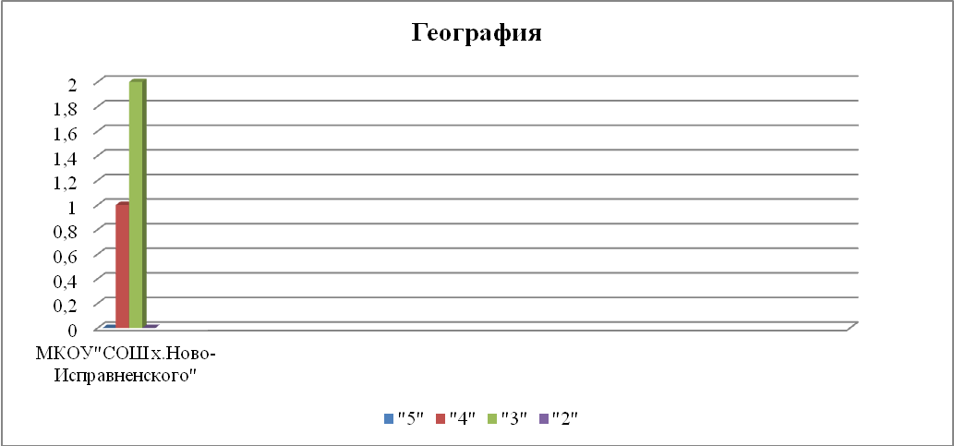

Статистика по отметкам

Отметка по пятибалльной шкале | Кол-во участников | «2» | «3» | «4» | «5»
Процент учащихся, получивших отметку | 3 | 0% | 67% | 33% | 0%

Основные выводы по географии:

-В ВПР по географии в МКОУ «СОШ х. Ново-Исправненского» приняли участие 3 учащихся 7 классов.
-Частично справились с работой 2 ученик (67%).
-1 участник получили «4» (33%).

Общие выводы и рекомендации по итогам Всероссийских проверочных работ по географии в МКОУ «СОШ х. Ново-Исправненского» Зеленчукского муниципального района в 2021 году

Обучающиеся 7 класса в целом справились с предложенной работой и показали базовый уровень достижения предметных и метапредметных результатов, однако в результаты отдельных заданий требуют доработки по устранению недочётов.

Типичные ошибки:
- Соотношение материков и океанов с путешественниками, имена которых вошли в историю открытия.
- Обозначение на карте точки по заданным координатам и определение направления.
- Простейшие вычисления времени в разных частях Земли.
- Соотношение стран мира и изображений наиболее известных достопримечательностей.
- Знание географии родного края.

Планируемые результаты по географии:
- Умение определять понятия, создавать обобщения, устанавливать аналогии, классифицировать, самостоятельно выбирать основания и критерии для классификации - умение определять понятия, создавать обобщения; формирование первоначальных
систематизированных представлений о биологических объектах, процессах, явлениях,
закономерностях;
-Умение устанавливать причинно-следственные связи, строить логическое рассуждение, умозаключение (индуктивное, дедуктивное и по аналогии) и делать выводы. Приобретение опыта использования методов биологической науки и проведения несложных биологических экспериментов для изучения живых организмов и человека;
- Умение создавать, применять и преобразовывать знаки и символы, модели и схемы для решения учебных и познавательных задач.
Рекомендации:
Продолжать формировать навыки самостоятельной работы обучающихся.
В учебном году внести дополнительные задания на уроках по темам:
- Обратить особое внимание повторение, закрепление и на выполнение домашних заданий при изучении тем: «Движение Земли вокруг Солнца», «Пояса освещенности. Часовые пояса», «Градусная сетка», «Географические координаты. Широта. Долгота», «Многообразие стран мира. Столицы и крупные города», «Мировое хозяйство», «Многообразие стран мира. Основные типы стран», «Атмосферное давление. Ветер», «Природные зоны», «География Бузулука и Оренбургской области».
- Усилить работу на уроках по сопоставлению географических карт различной тематики. Сформировать комплекс умений работы с географической картой и представления об основных открытиях великих путешественников и землепроходцев. Научить определять отмеченные на карте материки или океаны. Сформировать умение соотносить эти материки или океаны с путешественниками, имена которых вошли в историю открытия и освоения одного из этих материков или океанов, и обозначение на карте связанных с этим материком или океаном указанных географических объектов (например, океанов, омывающих данный материк).
- Формировать у обучающихся умение выявлять роль планетарных явлений в жизни людей на основе проведения простейших вычислений и сопоставления времени в разных частях Земли на примере разных городов нашей страны или сравнения особенностей сезонов года в разных частях Земли.
Результаты ВПР в 7 классе по физике

Участники – 3 обучающихся.

Распределение первичных баллов

№ п/п | Наименование предмета | Муниципальный район\ город | Класс | Количество обучающихся, выполнявших ВПР | Предварительный результат
 |  |  |  |  | «5» | «4» | «3» | «2» | % успеваемости | % качества
1 | Физика | Зеленчукский район | 7 | 3 | 0 | 0 | 3  (100%) | 0 | 100% | 0%
ИТОГО: |  |  |  | 3 | 0 | 0 | 3  (100%) | 0 | 100% | 0%
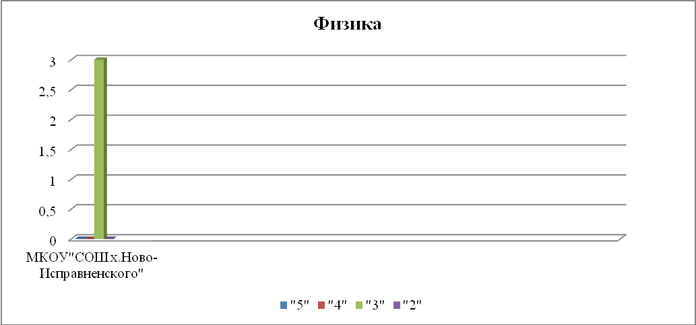
Статистика по отметкам

Отметка по пятибалльной шкале | Кол-во участников | «2» | «3» | «4» | «5»
Процент учащихся, получивших отметку | 3 | 0% | 100% | 0% | 0%

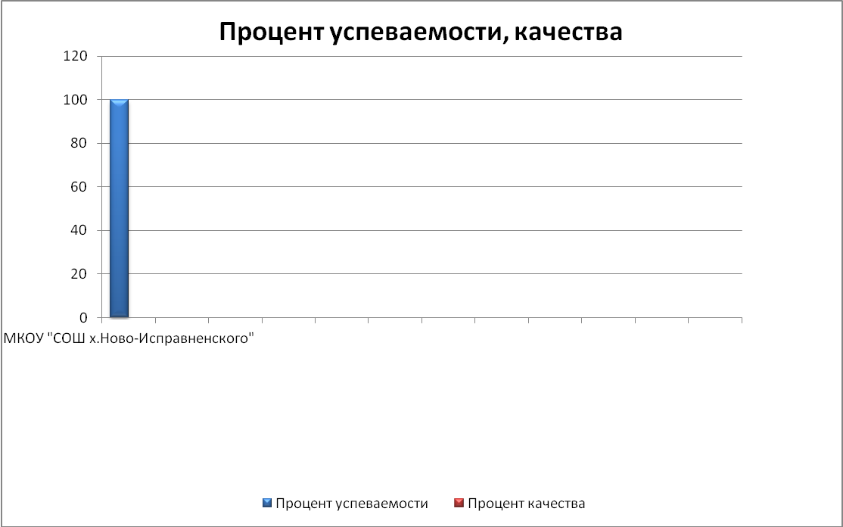

Основные выводы по физике:

-В ВПР по физике в МКОУ «СОШ х. Ново-Исправненского» приняли участие 3 учащихся 7 классов.
-Частично справились с работой 3 ученик (100%).

Общие выводы и рекомендации по итогам Всероссийских проверочных работ по физике в МКОУ «СОШ х. Ново-Исправненского» Зеленчукского муниципального района в 2021 году

Обучающиеся 7 класса в целом справились с предложенной работой и показали базовый уровень достижения предметных и метапредметных результатов, однако в результаты отдельных заданий требуют доработки по устранению недочётов.

Типичные ошибки:

Задание 4 направлено на проверку содержательных элементов «Давление. Закон Паскаля. Гидростатика», проверяемые требования (умения) в соответствии с ФГОС: понимание физических законов и умение их интерпретировать. Задание 6 направлено на проверку содержательных элементов «Механические явления», проверяемые требования (умения) в соответствии с ФГОС: умение решать вычислительные задачи с использованием физических законов. Задание 7 направлено на проверку содержательных элементов «Атмосферное давление», проверяемые требования (умения) в соответствии с ФГОС: умение решать вычислительные задачи с использованием физических законов. Задание 9 направленно на проверку содержательных элементов «Броуновское движение. Диффузия», проверяемые требования (умения) в соответствии с ФГОС: понимание физических законов и умение их интерпретировать. Наибольшие затруднения вызвали задания 10 и 11 направленные на проверкуумения решать вычислительные задачи с использованием физических законов.

Планируемые результаты по физике:
1) Умение проводить прямые измерения физических величин: время, расстояние, масса тела, объем, сила, температура, атмосферное давление погрешностей и использовать простейшие методы оценки погрешностей измерений;
2) Умение распознавать физические явления и объяснять на базе имеющихся знаний основные свойства или условия протекания этих явлений: диффузия; анализировать ситуации практико -ориентированного характера, узнавать в них проявление изученных физических явлений или закономерностей и применять имеющиеся знания для их объяснения: сила тяжести;
3) Умение решать задачи, используя физические законы (закон Гука, закон Архимеда) и формулы, связывающие физические величины (путь, скорость, масса, плотность вещества, сила, давление, кинетическая энергия, потенциальная энергия, сила трения и скольжения, коэффициент трения): на основе анализа условия задачи выделять физические величины, законы и формулы, необходимые для ее решения, проводить расчеты;
4) Умение решать задачи, используя связывающие физические величины (путь, скорость тела): на основе анализа условия задачи записывать краткое выделять физические величины, законы и формулы, необходимые для решения, проводить расчеты; основе анализа условия задачи выделять физические величины, законы и формулы, необходимые для ее решения, проводить расчеты;
5) Умение интерпретировать результаты наблюдений иопытов;решать задачи, используя физические законы основе анализа условия задачи выделять физические величины, законы и формулы, необходимые для ее решения, проводить расчеты;
6) Умение анализировать ситуации ориентированного характера, узнавать в них проявление изученных физических явлений или закономерностей и применять знания для их объяснения.
Рекомендации:
1)На уроках следует уделять внимание не только решению простейших заданий, но и сложных заданий, имеющих комплексный характер и требующих знания нескольких тем;
2) Следует больше внимания уделять работе с тестами, в том числе содержащими одновременно несколько видов тестирования по предмету, развивая умение учащихся рационально использовать время при работе с тестовыми заданиями и с большим объёмом заданий.
3) Необходимо вырабатывать умения осмысленного чтения задания и написания учащимися верного требуемого ответа, работе с текстом физического содержания, связанной с выделением информации, представленной в явном виде, сопоставлением информации из разных частей текста, таблиц или графиков, интерпретацией информации, применением информации из текста и имеющихся знаний
4) Активно использовать официальные материалы с сайта ФИПИ www.fipi.ru.
Результаты ВПР в 7 классе по обществознанию

• Участники – 4 обучающихся.

Распределение первичных баллов

№ п/п | Наименование предмета | Муниципальный район\ город | Класс | Количество обучающихся, выполнявших ВПР | Предварительный результат
 |  |  |  |  | «5» | «4» | «3» | «2» | % успеваемости | % качества
1 | Обществознание | Зеленчукский район | 7 | 4 | 0 | 0 | 4  (100%) | 0 | 100% | 0%
ИТОГО: |  |  |  | 4 | 0 | 0 | 4  (100%) | 0 | 100% | 0%
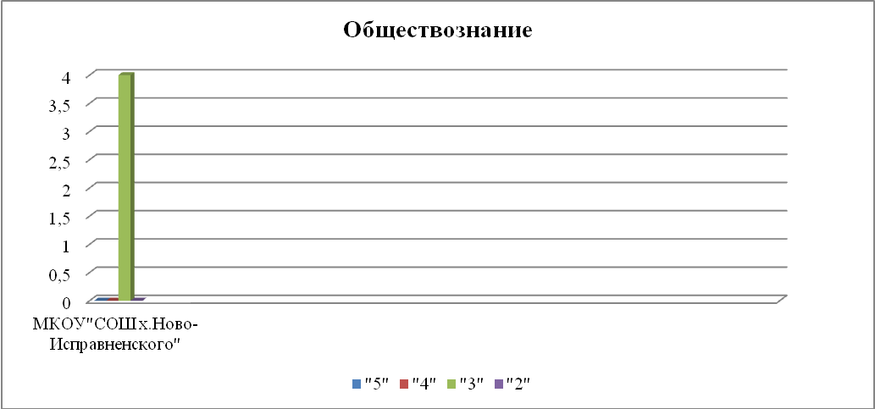

Статистика по отметкам

Отметка по пятибалльной шкале | Кол-во участников | «2» | «3» | «4» | «5»
Процент учащихся, получивших отметку | 4 | 0% | 100% | 0% | 0%

Основные выводы по обществознанию

-В ВПР по обществознанию в МКОУ «СОШ х. Ново-Исправненского» приняли участие 4 учащихся 7 классов.
-Частично справились с работой 4 ученик (100%).

Общие выводы и рекомендации по итогам Всероссийских проверочных работ по обществознанию в МКОУ «СОШ х. Ново-Исправненского» Зеленчукского муниципального района в 2021 году

Обучающиеся 7 класса в целом справились с предложенной работой и показали базовый уровень достижения предметных и метапредметных результатов, однако в результаты отдельных заданий требуют доработки по устранению недочётов.

Типичные ошибки:

- Наибольшие затруднения вызвали задания 1 и 5, где учащиеся должны были написать свои рассуждения по предложенным темам.
- находить, извлекать и осмысливать информацию различного характера, полученную из доступных источников (фотоизображений), систематизировать, анализировать полученные данные;
- применять полученную информацию для соотнесения собственного поведения и поступков других людей с нормами поведения, установленными законом;
- освоение приемов работы с социально значимой информацией, ее осмысление;
- развитие способностей обучающихся делать необходимые выводы и давать обоснованные оценки социальным событиям и процессам.

Планируемые результаты по обществознанию:
- Приобретение теоретических знаний и опыта применения полученных знаний и умений для определения собственной активной позиции в общественной жизни, для решения типичных задач в области социальных отношений, адекватных возрасту обучающихся, межличностных отношений, включая отношения между людьми различных национальностей и вероисповеданий, возрастов и социальных групп;
- Находить, извлекать и осмысливать информацию различного характера, полученную из доступных источников (диаграмм), систематизировать, анализировать полученные данные; применять полученную информацию для соотнесения собственного поведения и поступков других людей с нормами поведения, установленными законом;
- Приобретение теоретических знаний и опыта применения полученных знаний и умений для определения собственной активной позиции в общественной жизни, для решения типичных задач в области социальных отношений, адекватных возрасту обучающихся, межличностных отношений, включая отношения между людьми различных национальностей и вероисповеданий, возрастов и социальных групп; развитие социального кругозора и формирование познавательного интереса к изучению общественных дисциплин;
- Выполнять несложные практические задания, основанные на ситуациях жизнедеятельности человека в разных сферах общества.
Рекомендации:
На основании полученных результатов и проведенного анализа:
- Повторить теоретические сведения по всем разделам обществознания
- организовать индивидуальные тренировочные упражнения для учащихся по разделам учебного курса, вызвавшим наибольшее затруднение; (в рамках урока)
- на уроках организовать работу с текстовой информацией, что должно обеспечить формирование коммуникативной компетентности школьника: «погружаясь в текст», грамотно его интерпретировать, выделять разные виды информации и использовать её в своей работе
- совершенствовать навыки работы учащихся со справочной литературой, иллюстративным материалом.
Дата проведения ВПР:
8 класс: Русский язык 29.04.2021
Математика 30.04.2021
История 16.04.2021
Биология 19.04.2021
Результаты ВПР в 8 классе по русскому языку

• Участники – 3 обучающихся.

Распределение первичных баллов

№ п/п | Наименование предмета | Муниципальный район\ город | Класс | Количество обучающихся, выполнявших ВПР | Предварительный результат
 |  |  |  |  | «5» | «4» | «3» | «2» | % успеваемости | % качества
1 | Русский язык | Зеленчукский район | 8 | 3 | 0 | 3  (100%) | 0 | 0 | 100% | 100%
ИТОГО: |  |  |  | 3 | 0 | 1  (100%) | 0) | 0 | 100% | 100%
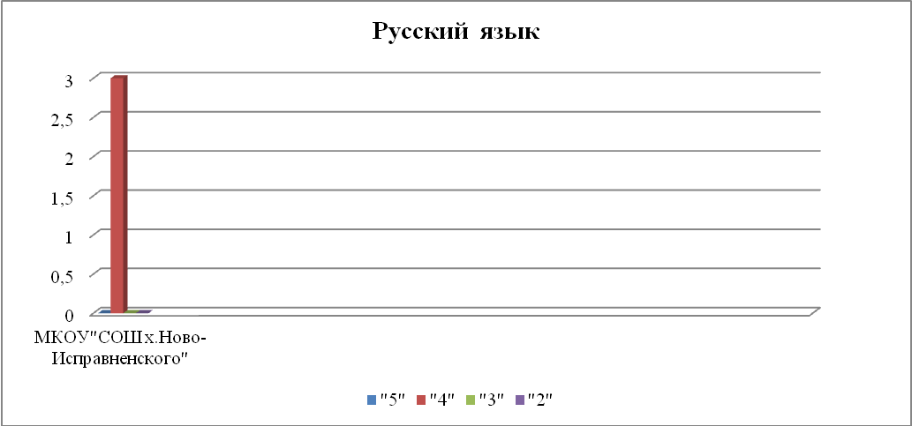

Статистика по отметкам

Отметка по пятибалльной шкале | Кол-во участников | «2» | «3» | «4» | «5»
Процент учащихся, получивших отметку | 3 | 0% | 0% | 100% | 0%

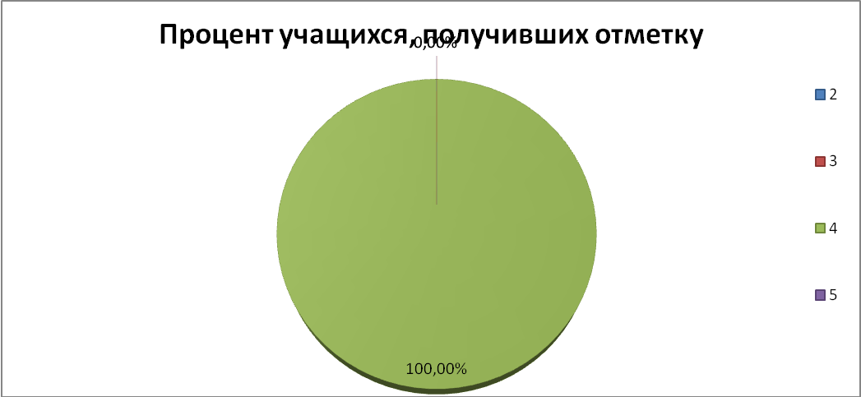

Основные выводы по русскому языку:

-В ВПР по русскому языку в МКОУ «СОШ х. Ново-Исправненского» приняли участие 3 учащихся 8 классов.
- Большая часть участников получили «4» (100%).

Общие выводы и рекомендации по итогам Всероссийских проверочных работ по русскому языку в МКОУ «СОШ х. Ново-Исправненского» Зеленчукского муниципального района в 2021 году

Обучающиеся 8 класса в целом справились с предложенной работой и показали базовый уровень достижения предметных и метапредметных результатов, однако в результаты отдельных заданий требуют доработки по устранению недочётов.

Типичные ошибки:
Соблюдение изученных орфографических и пунктуационных правил при списывании осложненного пропусками орфограмм и пунктограмм текста;
- Соблюдение основных языковых норм в устной и письменной речи; опираясь на фонетический, морфемный, словообразовательный и морфологический анализ в практике правописания;
-Морфемный и словообразовательный анализы слов;
- Морфологический анализ слова;
-Синтаксический анализ предложения
-Распознавание производных предлогов в заданных предложениях, отличие их от омонимичных частей речи, правильно написание производных предлогов

Планируемые результаты по русскому языку:
- Умение соблюдать изученные при списывании осложненного пропусками орфограмм и пунктограмм текста;
- Распознавать производные предлоги в заданных предложениях, отличать предлоги от омонимичных частей речи;
- Применять знания и умения по морфемике и словообразованию при проведении морфологического анализа слов; проводить морфологический анализ слова;
-Владеть навыками изучающего чтения и информационной переработки прочитанного материала; адекватно понимать тексты различных функционально-смысловых типов речи и функциональных разновидностей языка;
- Владеть орфоэпическими нормами русского литературного языка;
- Опознавать предложения с деепричастным оборотом и обращением; находить границы деепричастного оборота и обращения в предложении; соблюдать изученные пунктуационные нормы в процессе письма.
Рекомендации:
1.По результатам анализа спланировать коррекционную работу по устранению выявленных пробелов: организовать сопутствующее повторение на уроках, ввести в план урока проведение индивидуальных тренировочных упражнений для отдельных учащихся;
2. Использовать тренинговые задания для формирования устойчивых навыков решения заданий, систематически отрабатывать навыки распознавания орфограмм и пунктограмм,
3. Сформировать план индивидуальной работы с учащимися слабомотивированными на учебную деятельность.
4. Провести работу над ошибками (фронтальную и индивидуальную).
Результаты ВПР в 8 классе по математике

• Участники – 3 обучающихся.

Распределение первичных баллов

№ п/п | Наименование предмета | Муниципальный район\ город | Класс | Количество обучающихся, выполнявших ВПР | Предварительный результат
 |  |  |  |  | «5» | «4» | «3» | «2» | % успеваемости | % качества
1 | Математика | Зеленчукский район | 8 | 3 | 0 | 1  (33%) | 2  (67%) | 0 | 100% | 33%
ИТОГО: |  |  |  | 3 | 0 | 1  (33%) | 2  (67%) | 0 | 100% | 33%
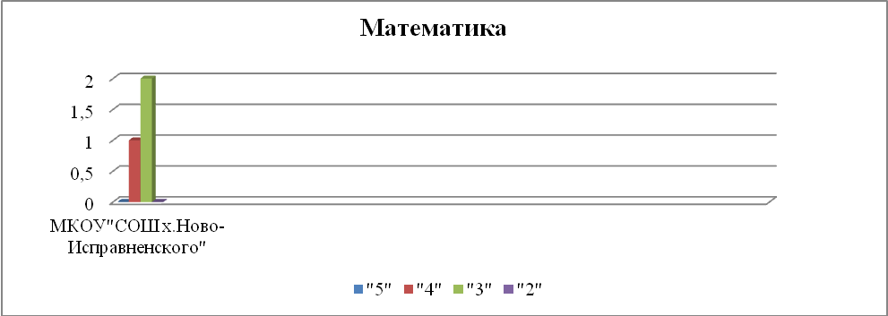

Статистика по отметкам

Отметка по пятибалльной шкале | Кол-во участников | «2» | «3» | «4» | «5»
Процент учащихся, получивших отметку | 3 | 0% | 67% | 33% | 0%

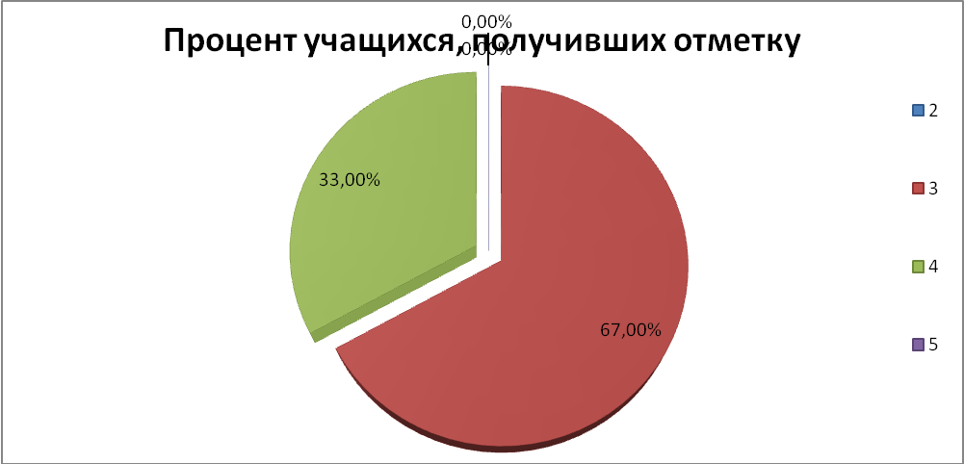

Основные выводы по математике:

-В ВПР по математике в МКОУ «СОШ х. Ново-Исправненского» приняли участие 6 учащихся 8 классов.
-Частично справились с работой 2 ученик (67%).
- 1 участник получили «4» (33%).

Общие выводы и рекомендации по итогам Всероссийских проверочных работ по математике в МКОУ «СОШ х. Ново-Исправненского» Зеленчукского муниципального района в 2021 году

Обучающиеся 8 класса в целом справились с предложенной работой и показали базовый уровень достижения предметных и метапредметных результатов, однако в результаты отдельных заданий требуют доработки по устранению недочётов.

Типичные ошибки:
Учащиеся не справились с заданиями, где проверялось умение оперировать свойствами геометрических фигур, а также применять их при решении практических задач. Не приступили к выполнению заданий №18, №19, повышенного и высокого уровня, направленные на проверку умения решать текстовые задачи на производительность, движение, проверку логического мышления, умения проводить математические рассуждения.
Сложности для большинства обучающихся вызвали следующие задания: 3, 7,9,10,11,12,13.

Планируемые результаты по математике:
- Развитие представлений о числе и числовых системах от натуральных до действительных чисел.
Оперировать на базовом уровне понятиями «обыкновенная дробь», «смешанное число»;
- Умение извлекать информацию, представленную в таблицах, на диаграммах, графикахЧитать информацию, представленную в виде таблицы, диаграммы, графика / извлекать, интерпретировать информацию, представленную в таблицах и на диаграммах, отражающую свойства и характеристики реальных процессов и явлений;
- Умение применять изученные понятия, результаты, методы для решения задач практического характера и задач их смежных дисциплин
Записывать числовые значения реальных величин с использованием разных систем измерения;
- Овладение системой функциональных понятий, развитие умения использовать функционально-графические представления;
- Овладение геометрическим языком, формирование систематических знаний о плоских фигурах и их свойствах, использование геометрических понятий и теорем.
Рекомендации:
1. Уделить больше внимания решению задач разных типов; решению логических задач; выполнению всех действий с десятичными и обыкновенными дробями, с числами с разными знаками.
2.Проводить работу по достижению планируемых результатов обучения с использованием современных образовательных технологий.
Результаты ВПР в 8классе по истории
• Участники – 4обучающихся.

Распределение первичных баллов

№ п/п | Наименование предмета | Муниципальный район\ город | Класс | Количество обучающихся, выполнявших ВПР | Предварительный результат
 |  |  |  |  | «5» | «4» | «3» | «2» | % успеваемости | % качества
1 | История | Зеленчукский район | 8 | 4 | 0 | 2  (50%) | 2  (50%) | 0 | 100% | 50%
ИТОГО: |  |  |  | 4 | 0 | 2  (50%) | 2  (50%) | 0 | 100% | 50%
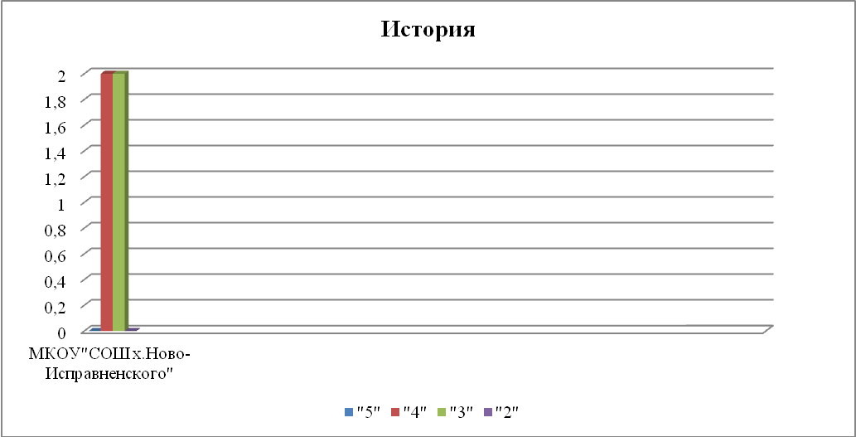

Статистика по отметкам

Отметка по пятибалльной шкале | Кол-во участников | «2» | «3» | «4» | «5»
Процент учащихся, получивших отметку | 5 | 0% | 50% | 50% | 0%

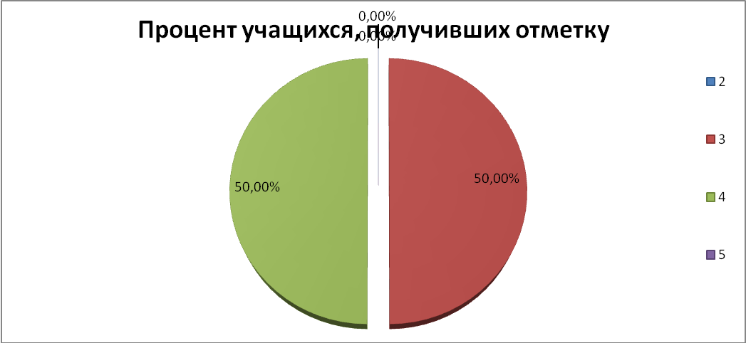

Основные выводы по истории:

-В ВПР по истории в МКОУ «СОШ х. Ново-Исправненского» приняли участие 4учащихся 8 классов.
-Частично справились с работой 2 ученик (50%).
-2 участника получили «4» (50%).

Общие выводы и рекомендации по итогам Всероссийских проверочных работ по истории в МКОУ «СОШ х. Ново-Исправненского» Зеленчукского муниципального района в 2021 году

Обучающиеся 8 класса в целом справились с предложенной работой и показали базовый уровень достижения предметных и метапредметных результатов, однако в результаты отдельных заданий требуют доработки по устранению недочётов.

Типичные ошибки:
1.Не знание событий и личностей отечественной и всеобщей истории Нового времени, следовательно, не сформировано умение устанавливать причинно-следственные связи, строить логическое рассуждение, умозаключение (индуктивное, дедуктивное и по аналогии) и делать выводы.
2. Не умение локализовать во времени хронологические рамки и рубежные события Нового времени как исторической эпохи, основные этапы отечественной и всеобщей истории Нового времени; соотносить хронологию истории России и всеобщей истории в Новое время.

Планируемые результаты по истории:
- Овладение базовыми историческими знаниями, а также представлениями о закономерностях развития человеческого общества в социальной, экономической, политической, научной и культурной сферах.Рассказывать о значительных событиях и личностях отечественной и всеобщей истории Нового времени;
- Умение определять понятия, создавать обобщения, устанавливать аналогии, классифицировать, самостоятельно выбирать основания и критерии для классификации Овладение базовыми историческими знаниями, а также представлениями о закономерностях развития человеческого общества в социальной, экономической, политической, научной и культурной сферах.;
- Умения искать, анализировать, сопоставлять и оценивать содержащуюся в различных источниках информацию о событиях и явлениях прошлого и настоящего;
- Умение создавать, применять и преобразовывать знаки и символы, модели и схемы для решения учебных и познавательных задач. Овладение базовыми историческими знаниями, а также представлениями о закономерностях развития человеческого общества в социальной, экономической, политической, научной и культурной сферах;
- Способность определять и аргументировать свое отношение к содержащейся в различных источниках информации о событиях и явлениях прошлого и настоящего.
Рекомендации:
1.Продолжить формирование умений и навыков определять исторические термины и давать им исчерпывающие, точные определения, устанавливать причинно-следственные связи, строить логическое рассуждение.
2. Чаще давать обучающимся письменные задания развернутого характера по локализации во времени хронологические рамки и рубежные события Нового времени как исторической эпохи, основные этапы отечественной и всеобщей истории Нового времени; соотносить хронологию истории России и всеобщей истории в Новое время.
Результаты ВПР в 8 классе по обществознанию

• Участники – 4 обучающихся.

Распределение первичных баллов

№ п/п | Наименование предмета | Муниципальный район\ город | Класс | Количество обучающихся, выполнявших ВПР | Предварительный результат
 |  |  |  |  | «5» | «4» | «3» | «2» | % успеваемости | % качества
1 | Обществознание | Зеленчукский район | 8 | 4 | 0 | 2  (50%) | 2  (50%) | 0 | 100% | 50%
ИТОГО: |  |  |  | 4 | 0 | 2  (50%) | 2  (50%) | 0 | 100% | 50%
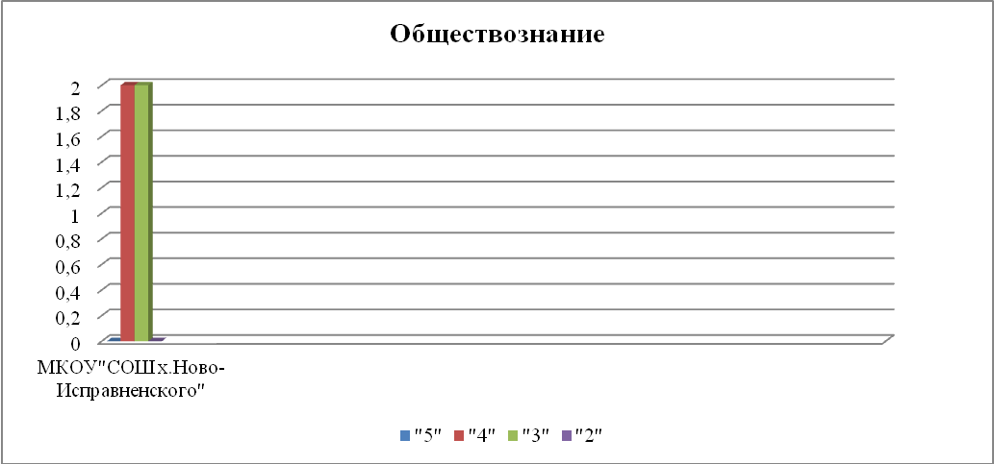

Статистика по отметкам

Отметка по пятибалльной шкале | Кол-во участников | «2» | «3» | «4» | «5»
Процент учащихся, получивших отметку | 4 | 0% | 50% | 50% | 0%

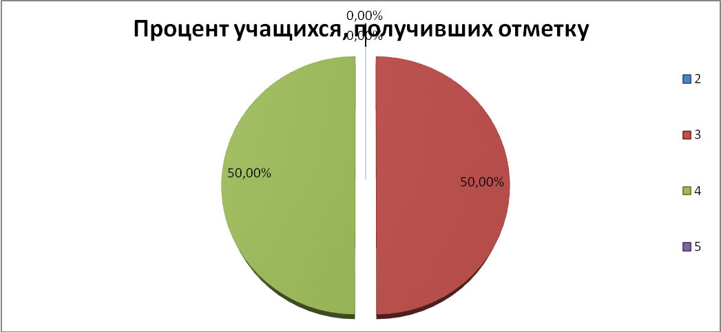

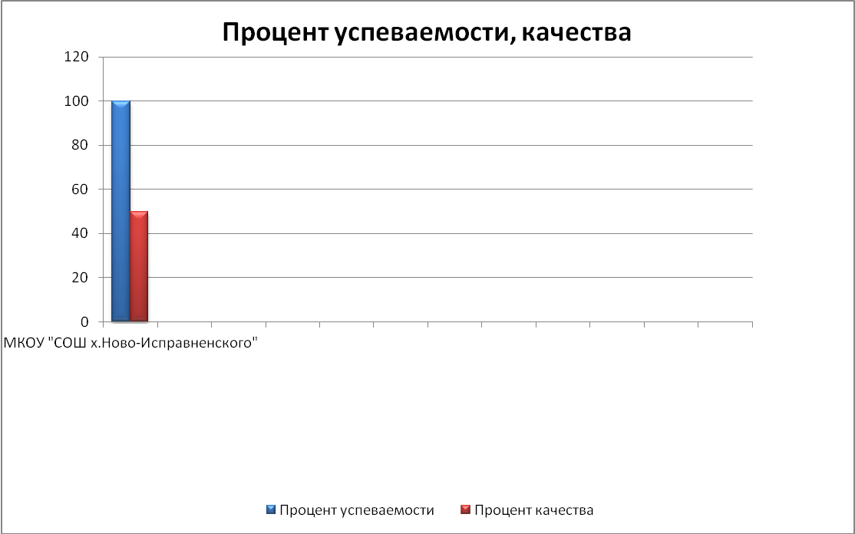

Основные выводы по биологии:

-В ВПР по обществознанию в МКОУ «СОШ х. Ново-Исправненского» приняли участие 4 учащихся 8 классов.
-Частично справились с работой 2 ученика (50%).
-2 участника получили «4» (50%).

Общие выводы и рекомендации по итогам Всероссийских проверочных работ по обществознанию в МКОУ «СОШ х. Ново-Исправненского» Зеленчукского муниципального района в 2021 году

Обучающиеся 8 класса в целом справились с предложенной работой и показали базовый уровень достижения предметных и метапредметных результатов, однако в результаты отдельных заданий требуют доработки по устранению недочётов.

Типичные ошибки:
1. Лучше всего учащиеся справились с тестовой частью (задания 4,6,8).
2. Наибольшие затруднения вызвали задания 5 и 7, где учащиеся должны были написать свои рассуждения по предложенным темам.
3. На выполнение задания 9 у учащихся фактически не хватило времени. Само задание подразумевает знание раздела обществознания «Право», с которым учащиеся по программе знакомятся только в 9 классе.

Планируемые результаты по обществознанию:
- Воспитание российской гражданской идентичности: патриотизма, уважения к Отечеству; усвоение гуманистических, демократических и традиционных ценностей многонационального российского общества;
− Освоение социальных норм, ролей и форм социальной жизни в группах и сообществах в пределах возрастных компетенций;
− Формирование нравственных чувств и нравственного поведения, осознанного и ответственного отношения к собственным поступкам;
− Осознание значения семьи в жизни человека и общества, принятие ценности семейной жизни.
Рекомендации:
1.Продолжить формирование умений и навыков работы с обществоведческими понятиями.
2. Способствовать формированию умений выделять главное в тексте, составлять грамотный письменный ответ на вопрос.
3. Чаще давать учащимся задания на установление соответствия между объектами и выбор верных суждений из списка.
4. Организовать на уроках выполнение заданий с элементами ВПР.
В соответствии с вышеизложенным рекомендуется:
- Проводить дальнейшую работу над овладением начальных сведений о сущности и особенностях объектов, процессов и явлений действительности.
- Использовать различные способы анализа, передачи информации в соответствии с познавательными задачами.
- Использовать знаково-символические средства для решения задач; понимать информацию, представленную в разной форме: словесно, в виде таблиц, схем.
- Использовать различные способы анализа, организации, передачи и интерпретации информации в соответствии с познавательными задачами;
- Продолжать овладение логическими действиями анализа, синтеза, обобщения, классификации по родовидовым признакам.
- Совершенствовать осознанное построение речевого высказывания в соответствии с задачами коммуникации.

ЗАКЛЮЧЕНИЕ:
По итогам ВПР обучающиеся МКОУ «СОШ х. Ново-Исправненского» в целом справились с предложенной работой и показали, базовый уровень достижения предметных и метапредметных результатов.
Зам.директора по УВР: Ларина А.С.

